在线笔试
考生使用手册
（电脑+手机）

版本号：3.0 | 2023-06-02

目录
1.安装软件 1
1.1电脑端安装 1
1.2 手机App安装 1
1.3注意事项 2
1.3.1 Windows下载客户端注意事项 2
1.3.2 Mac下载客户端注意事项 2
2. 登录及查看信息 5
2.2查看学校公告 6
2.3切换学院 7
2.4选择考试业务 7
2.5进入业务上传附件（若考试流程中没有设置该步骤则不会显示） 9
2.6进入业务查看考试业务公告 14
2.7进入业务查看考场 14
3.考中 15
3.1.签署考试承诺书（若考试流程中没有设置该步骤则不会显示） 16
3.2人脸识别 17
3.3设备检测 20
3.4加入第二摄像头 21
3.5等待下发考卷 22
3.6开始作答 25
3.7提交答卷 31
3.7.1在线编辑类试卷 31
3.7.2文档类试卷 32
4.考后 34

1.安装软件

1.1电脑端安装
考生支持使用web或客户端进行面试和笔试（功能相同，本说明以web端为例）
客户端安装地址：
https://home.yunkaoai.com/
网页端地址（需使用谷歌浏览器登录、使用）：
https://exam.yunkaoai.com/login
谷歌浏览器下载地址：
https://www.google.cn/intl/zh-CN/chrome/
设备及网络要求：
电脑:麦克风、扬声器、摄像头需要均可正常使用，有任一音视频设备不符合要求将无法正常参考
*系统： 支持Windows7（Sp1除外）、Windows10、Windows11、MacOS
*CPU：Inter i3-4100U以上
*网络：上、下行10Mbps（尽量用个人网络，不要用公司或学校局域网、内网）
*内存：8G及以上
*固态硬盘：可用10G及以上

1.2 手机App安装
安卓手机建议使用浏览器去官网下载（网址：https://home.yunkaoai.com/），iOS可直接在App Store中输入“云考AI”进行下载，点击下载按钮下载并安装App
设备及网络要求：
支持IOS、鸿蒙、安卓系统
安卓Android：需要Android 9 以上，不可以使用OPPO/VIVO老款手机
网络：上下行10Mbps（尽量用个人网络，不要用公司或学校局域网、内网）

1.3注意事项

1.3.1 Windows下载客户端注意事项
- Windows操作系统初次使用客户端时安全软件可能会弹出提示，点击“允许”即可
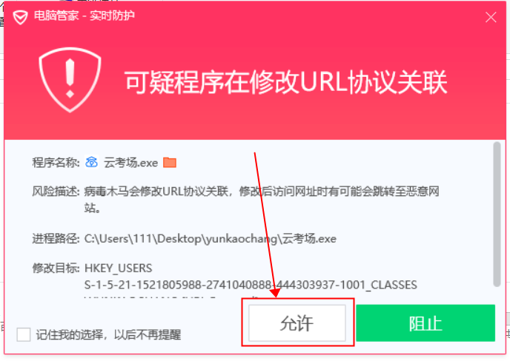

1.3.2 Mac下载客户端注意事项
a.Mac系统初次使用客户端时可能会提示“来自身份不明的开发者”，请根据提示进行操作
- 点击“好”
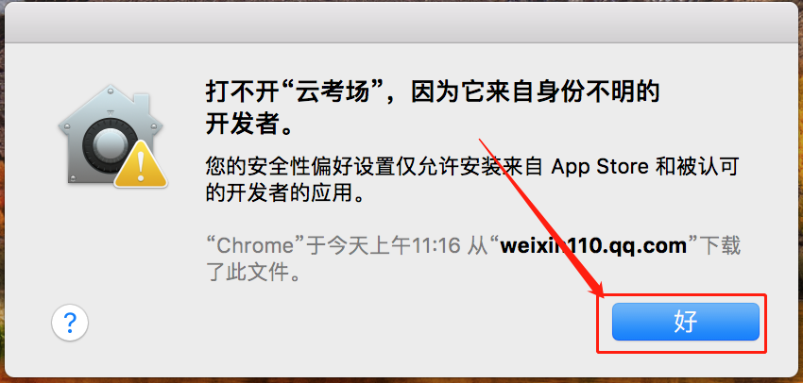
- 打开系统设置偏好中的“安全与隐私”
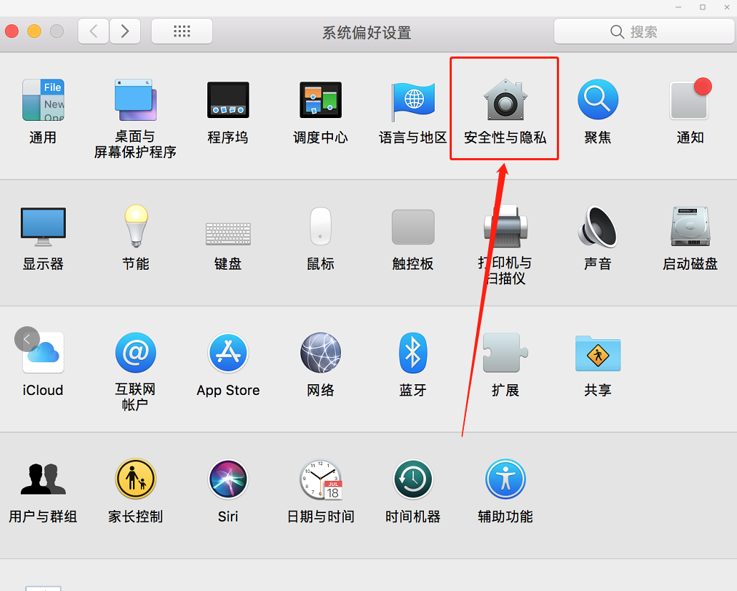
- 选择“仍要打开”
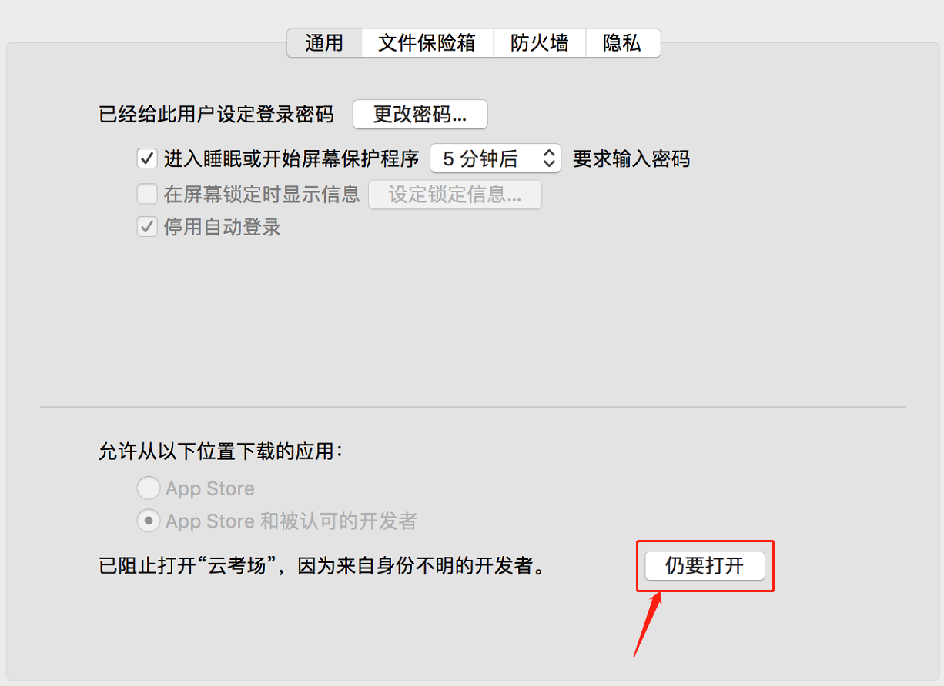
若使用Mac电脑参加考试时若出现音视频问题或无法共享屏幕，请在“安全性与隐私”中检查是否为云考AI开启摄像头、麦克风及屏幕录制权限；同时请将Mac操作系统更新到最新版本

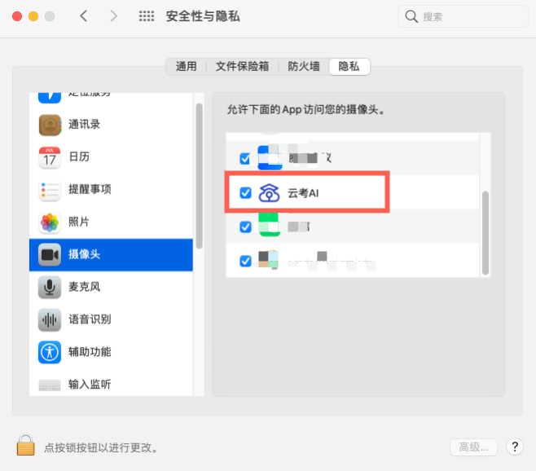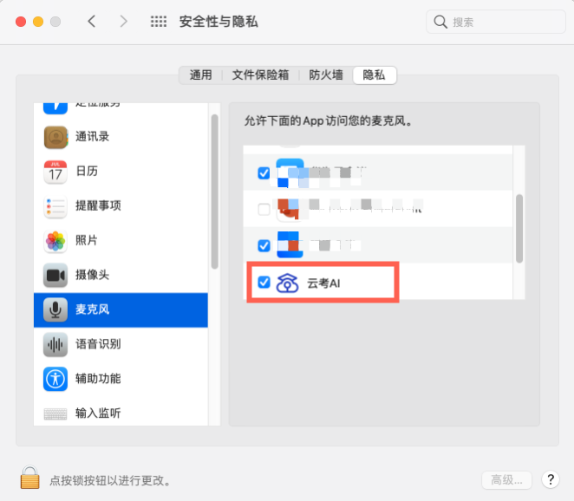
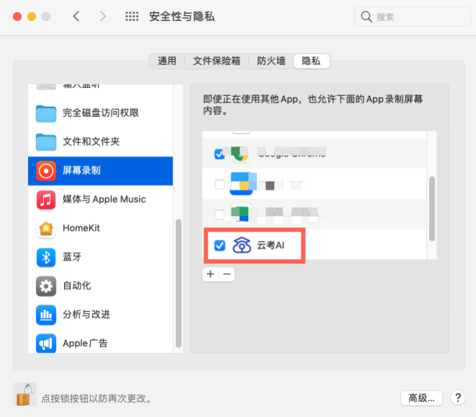

登录及查看信息
2.1登录
- 打开“云考AI考生登录”链接或客户端
- 选择角色：我是考生
- 输入手机号、短信验证码进行登录（若使用身份证号登录，密码为身份证号后6位）
一天内可收10次验证码，短信验证码在30分钟内可重复使用； 如信号不好接收不到短信验证码或验证码次数用完，请及时联系学院管理员设置临时登录验证码进行登录


- 若该考生账号存在于多个学院，登录后可选择优先展示考试数据的学院，并可任意切换
当考生显示账号不存在时，检查验证码和账号是否输入正确；
客户端版本不正确或未使用最新版谷歌浏览器，请重新下载；
请确认学校或学院是否选择正确；
若以上都无误，请联系学院管理员，确认是否将考生信息导入到平台。

2.2查看学校公告
考生可以查看学校公告，点击“查看全部”查看详细的学校公告内容
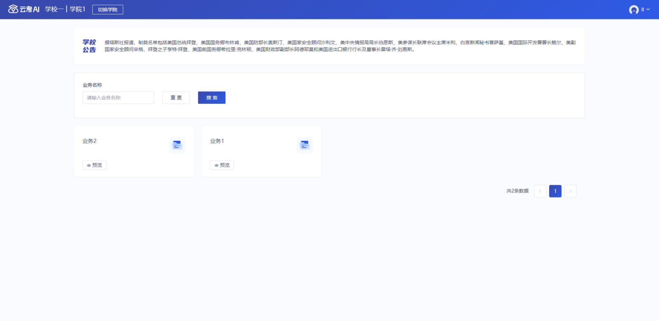

2.3切换学院
若考生报考了多个学院，则学院可以进行切换，默认展示第一个学院的业务
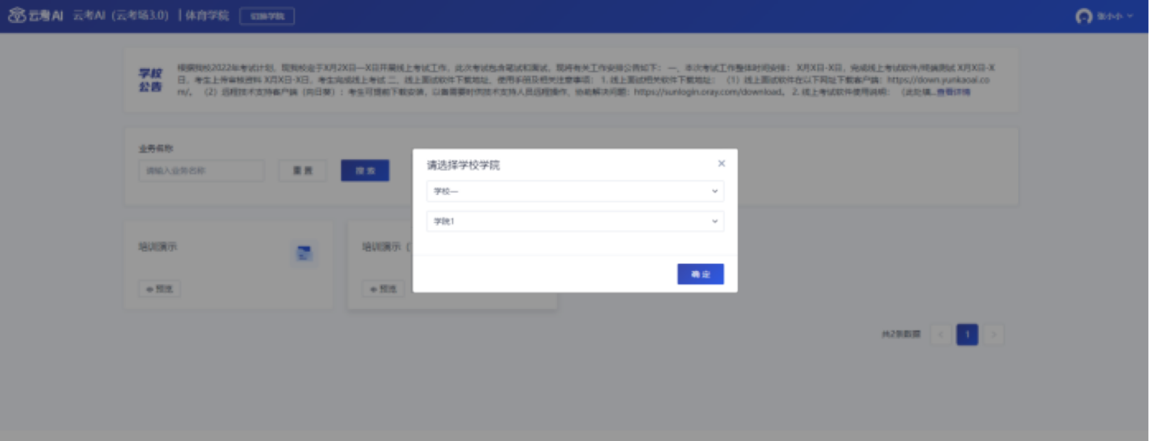

2.4选择考试业务
显示该考生所在的考试业务
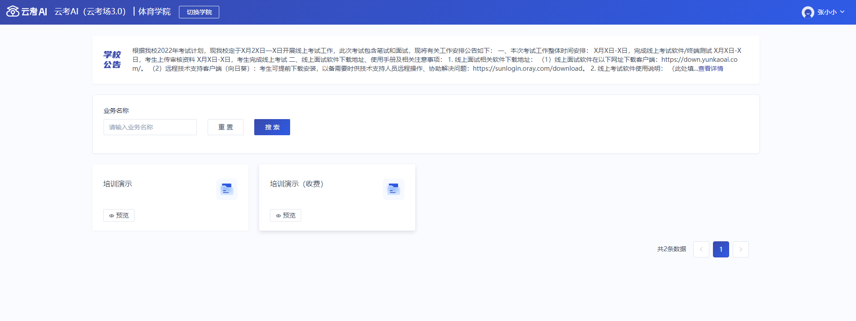
- 当选择业务不需要缴费，可直接进入该业务
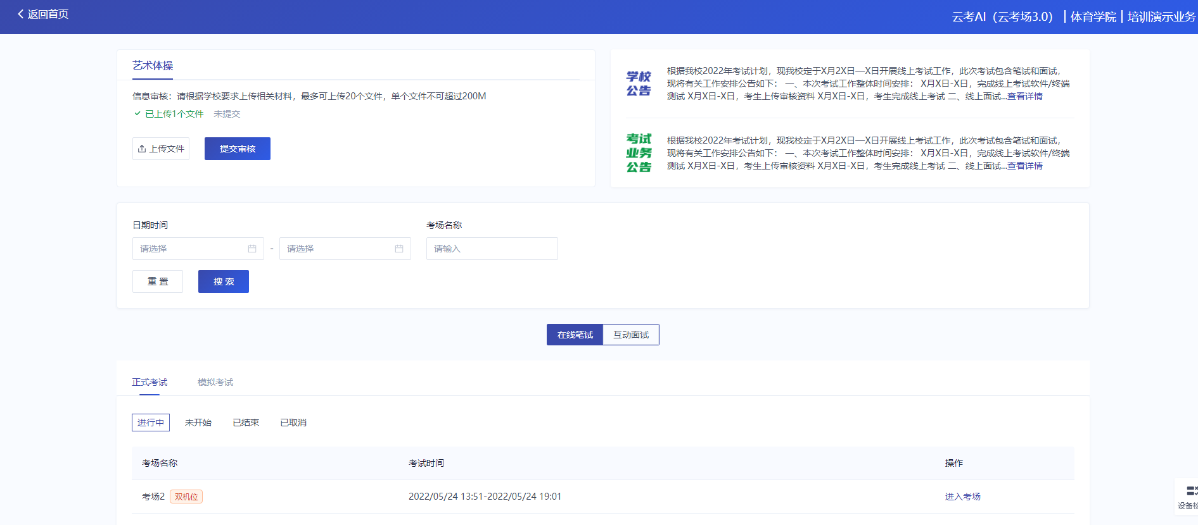
- 当选择业务需要缴费，全部专业缴费后才可进入业务（缴费需要使用电脑客户端或者浏览器登录，之后手机微信扫码支付）
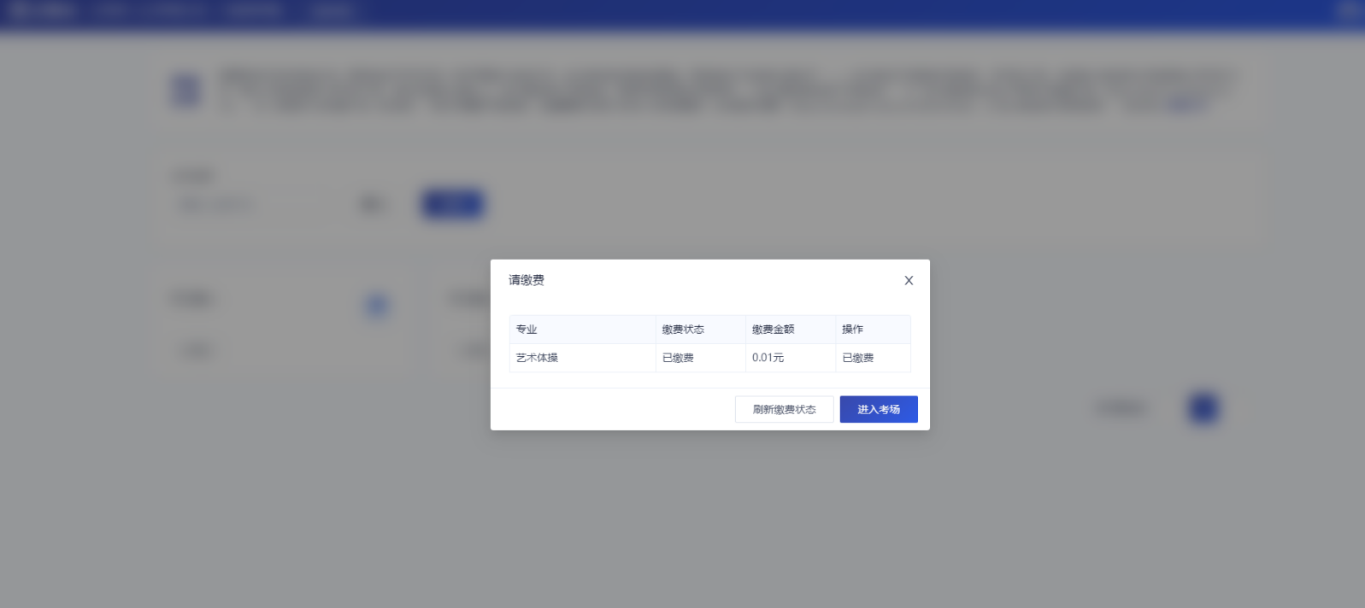

2.5进入业务上传附件（若考试流程中没有设置该步骤则不会显示）
- 进入业务后，考生可以上传并提交考生信息以供审核；如果该报考专业设置了审核提交的时间限制，则学生需要在规定时间内提交审核材料；
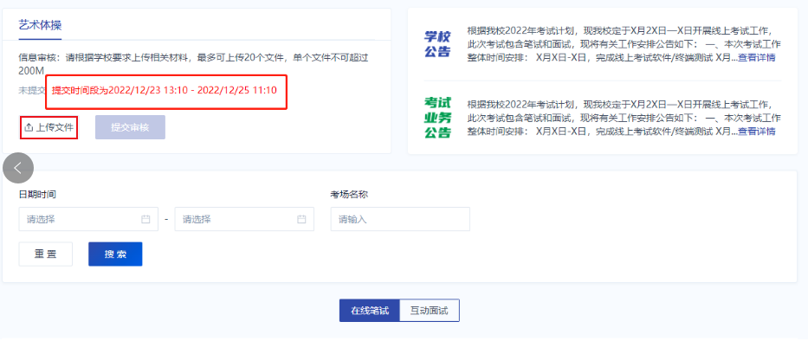

- 点击“上传文件”选择学校要求的相关文件材料，最多可以上传20个文件，单个文件不可超过200M
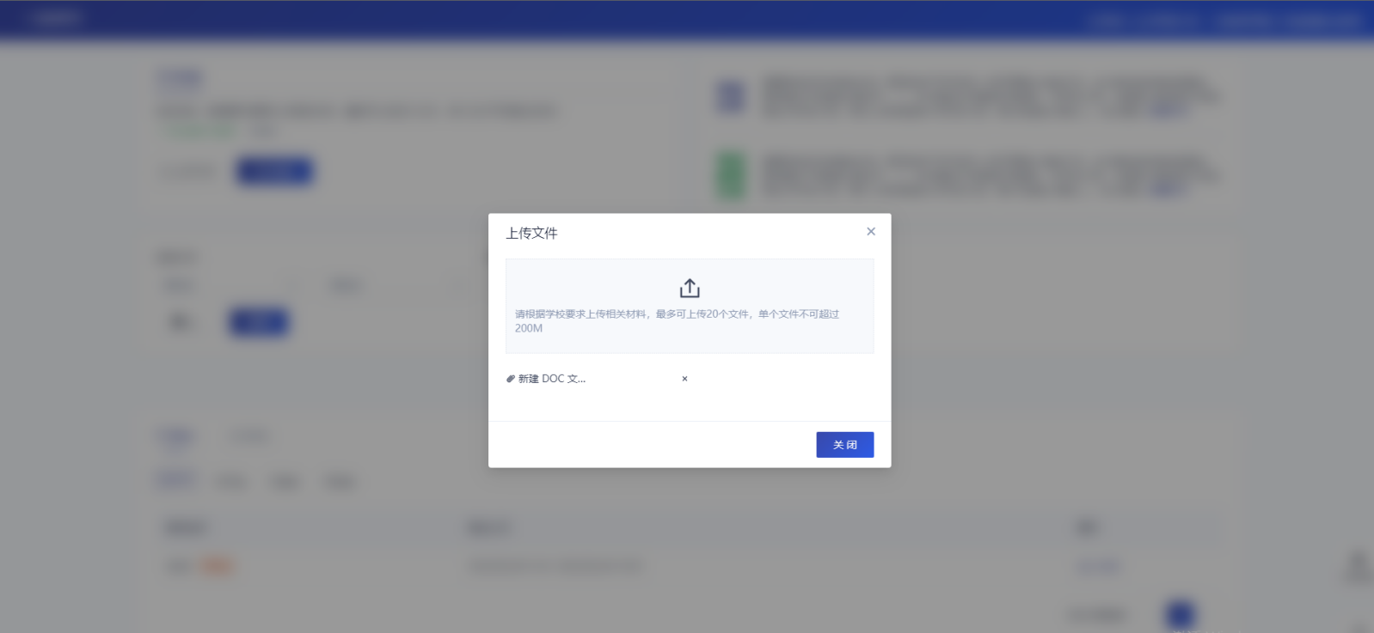
- 点击“完成”完成文件上传，文件上传状态变为“已上传，未提交”
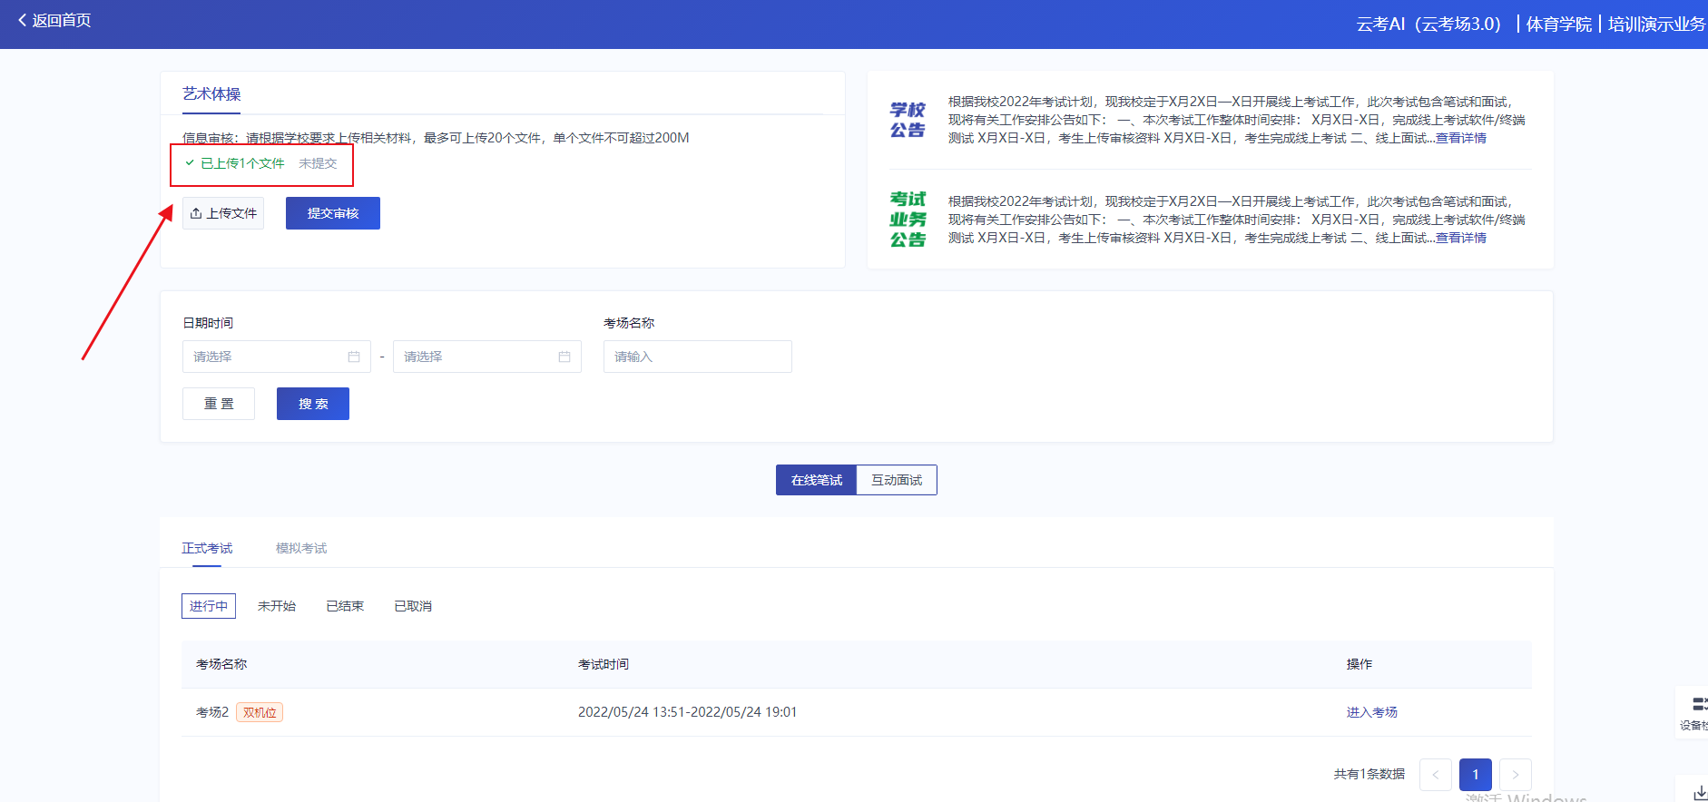
- 点击“提交审核”，将上传的文件提交给管理员审核。未提交审核之前可以随时删除已上传的文件
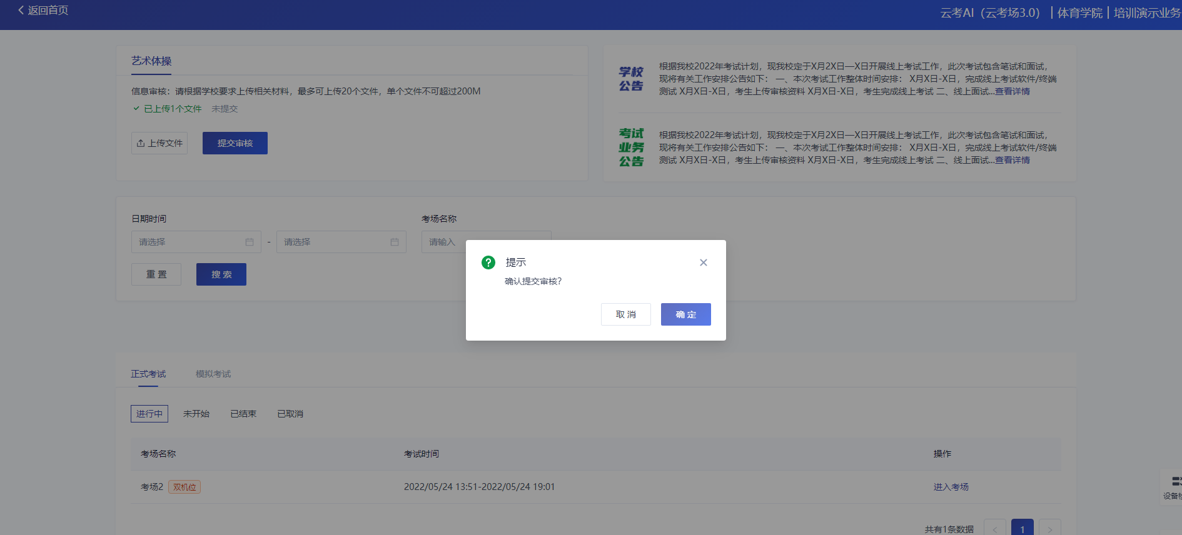
- 提交审核后，如果发现文件上传有误或者有缺失，可以选择撤回已上传的文件
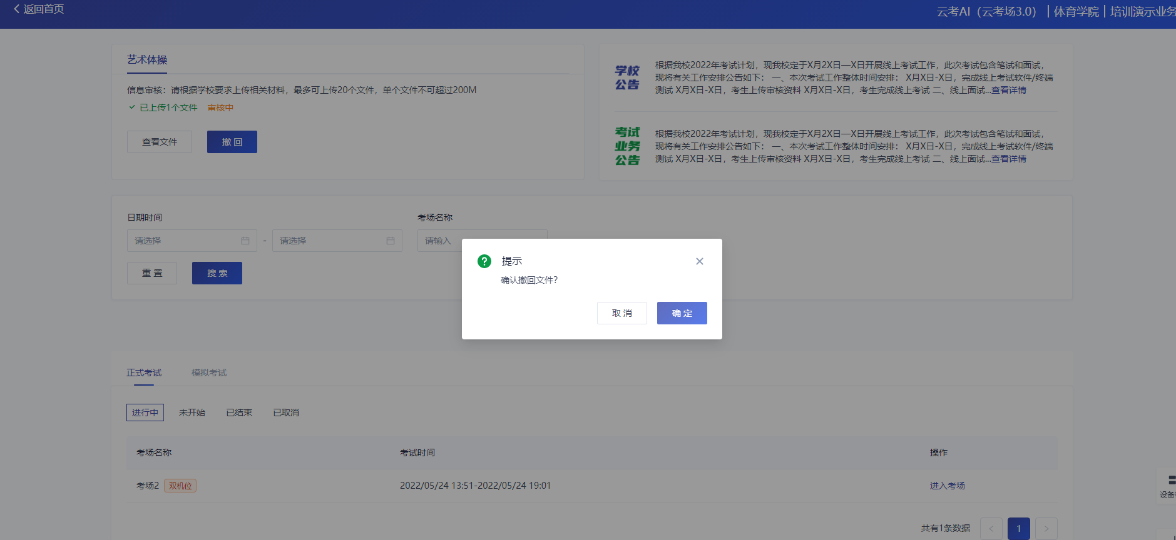
- 撤回已上传的文件时，如果管理员还未审批，可以撤回成功，附件上传状态重新变为“未提交”

- 撤回已上传的文件时，如果管理员已审批，则提示撤回失败，需要联系学校管理员进行处理
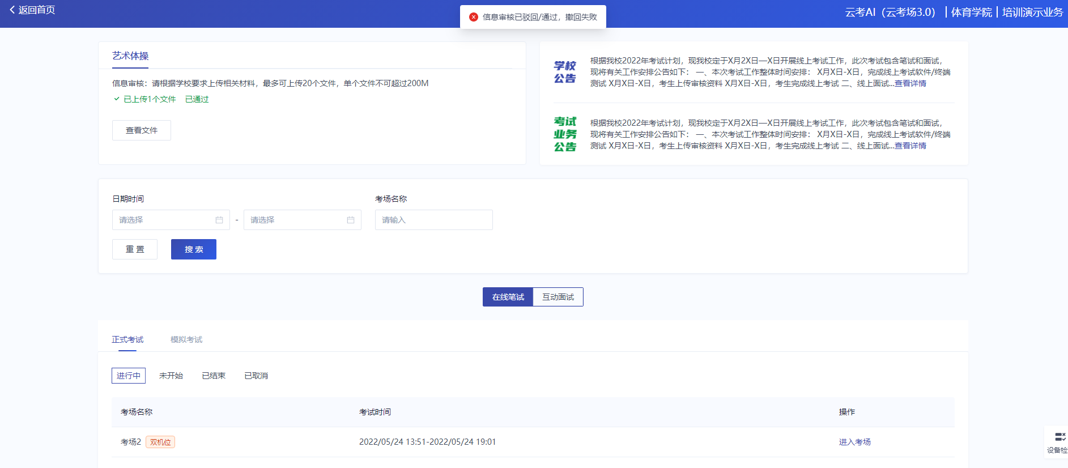
- 管理员对考生上传的相关文件进行审核，如果管理员审核通过，考生端将看到审核通过字样

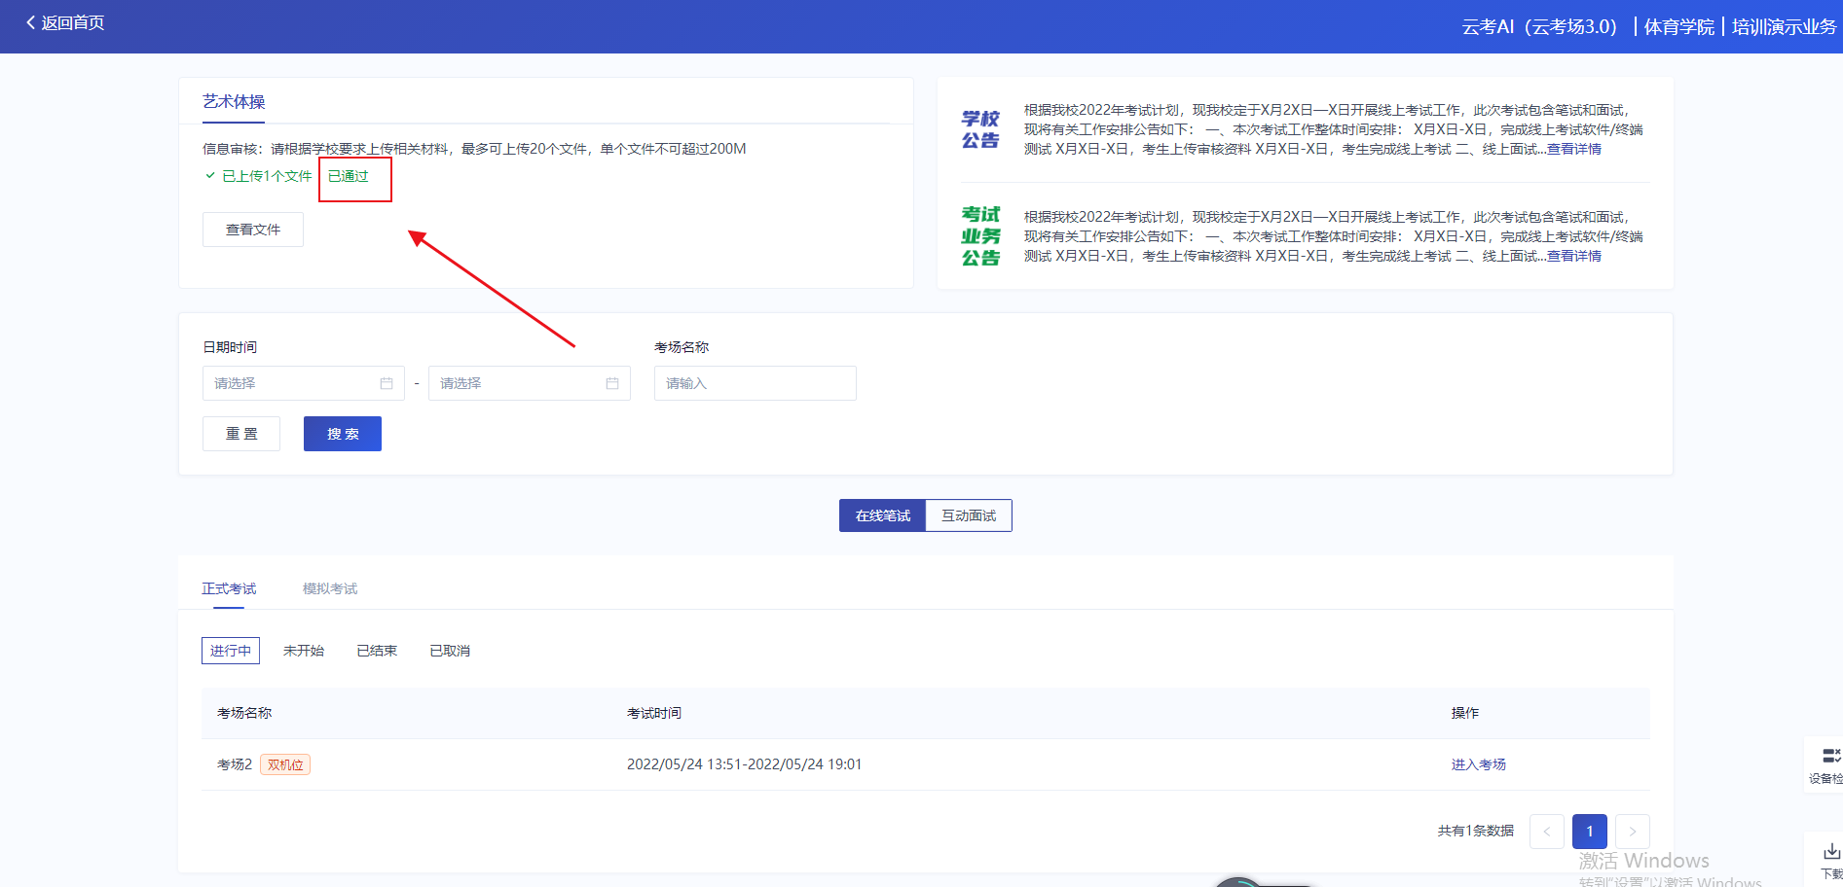
- 管理员对考生上传的相关文件进行审核，如果管理员审核未通过，考生端将看到审核未通过字样
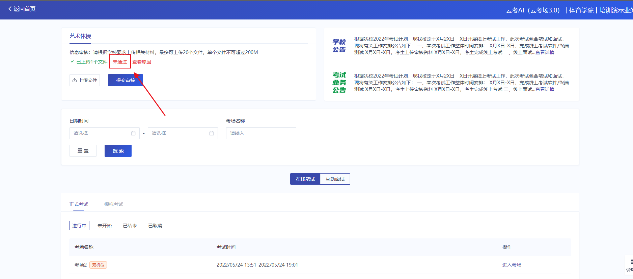

- 点击“查看原因”可以查看管理员审核未通过的原因
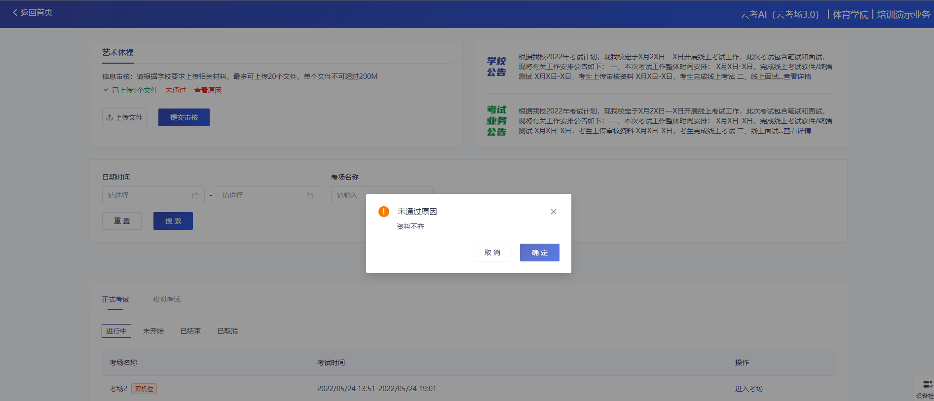

2.6进入业务查看考试业务公告
进入业务后可预览考试业务公告，并可点击“查看全部”查看详细公告内容
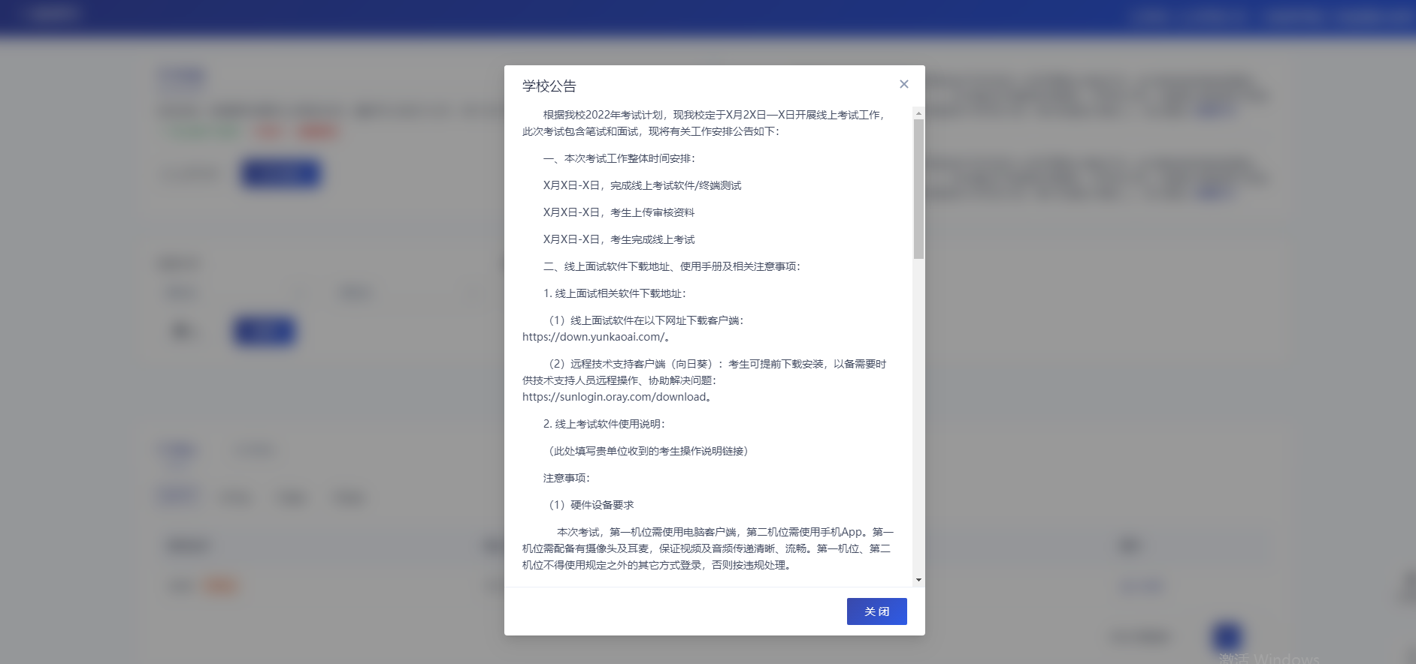

2.7进入业务查看考场
考生可查看该考试业务中的所有考场信息，包括考场名称、考试时间、考场状态等。请注意选择考试类型（笔试、面试、正式、模拟）和考试状态（进行中、未开始）。

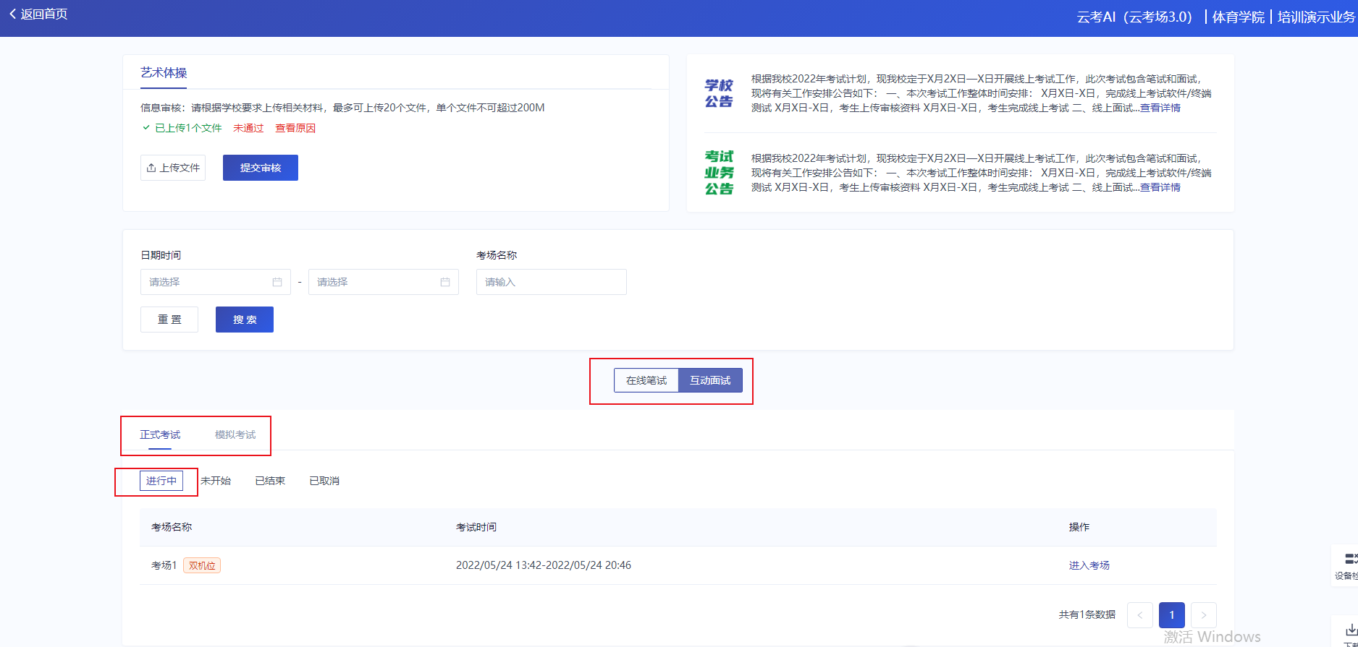

3.考中
当考场开始时，考生就可以进入考场进行线上考试
考生二机位摆放在考生的右后方（或左后方）距离考生1米左右，45°拍摄，且二机位须拍摄到考生一机位的画面、考生双手摆放位置及考生周边环境。建议考生利用手机支架架设第二机位。二机位正确的摆放图和摄画面如下图所示：

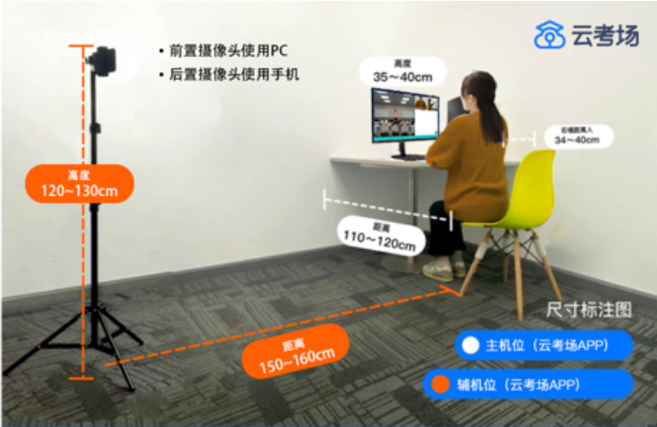
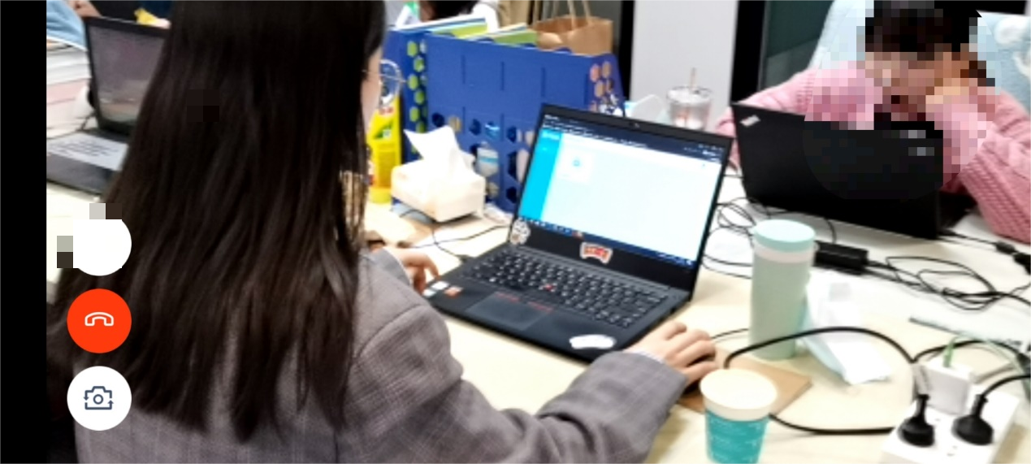

3.1.签署考试承诺书（若考试流程中没有设置该步骤则不会显示）
- 点击“进入考场”，若该业务已开启考试承诺书功能，则考生在进入考场前需要同意考试承诺书的内容，点击“同意”签署考试承诺书
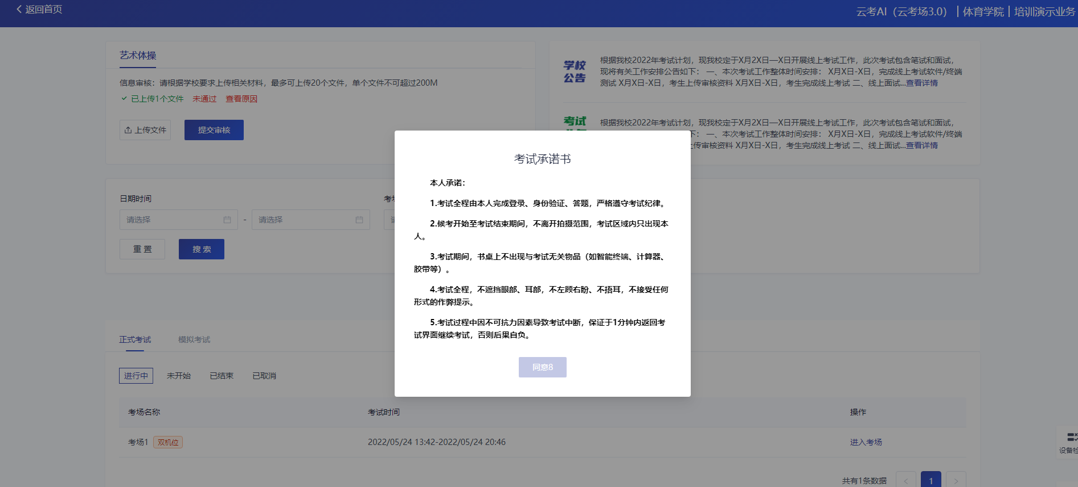
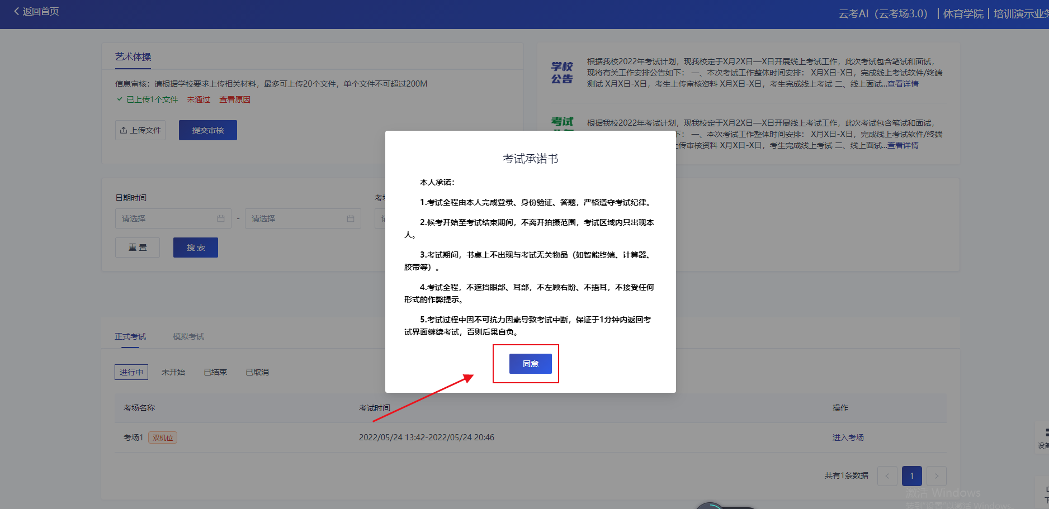

3.2人脸识别
- 若该业务已开启人脸识别功能，则考生在进入考场前需要进行人脸识别
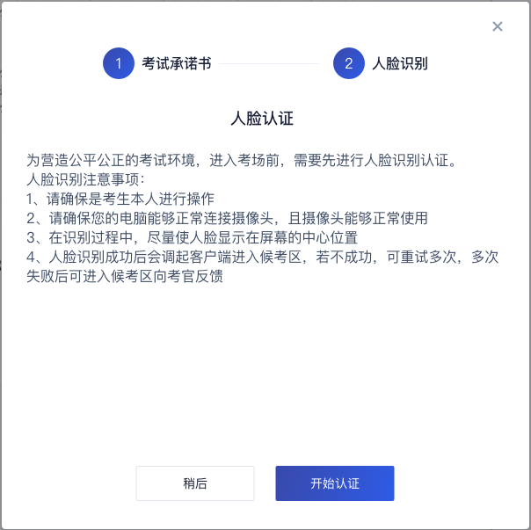
- 阅读完人脸认证注意事项后，点击“开始认证”
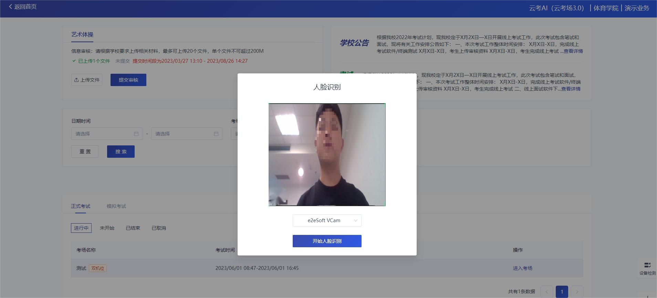
- 选择正常工作的摄像头，点击“开始人脸识别”，提示“认证中，请稍后”
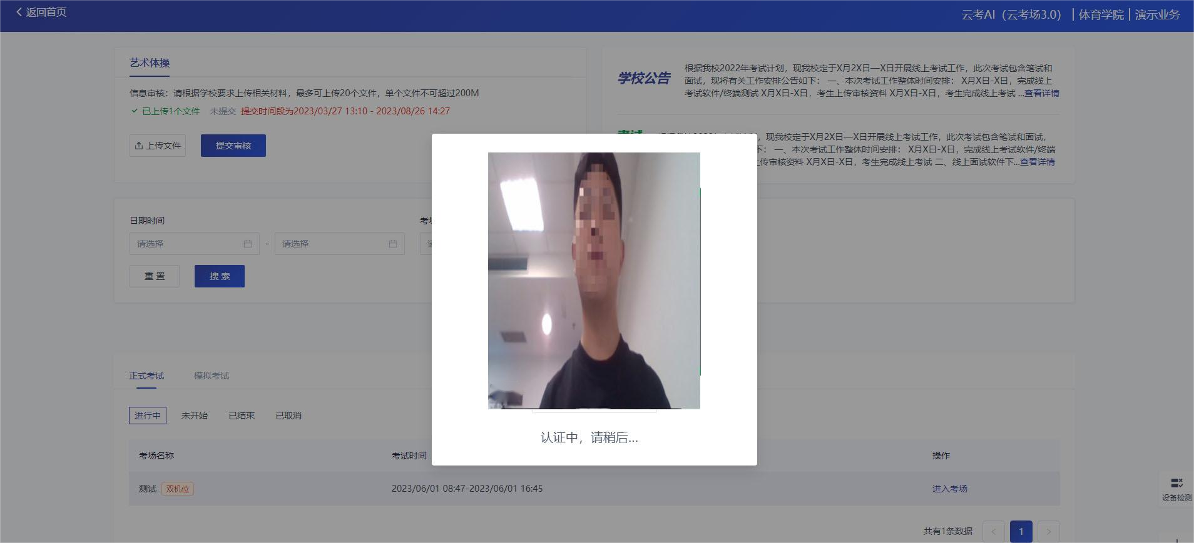
- 如果人脸认证成功，则提示“您已通过人脸识别”
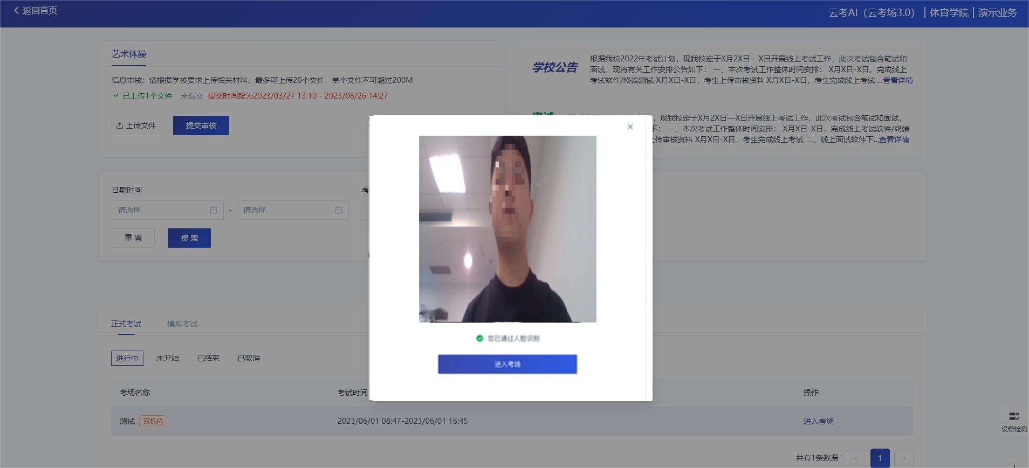
- 如果人脸认证失败，则提示“人脸识别认证失败”，可以点击“重试”进行重新识别，或者点击“进入考场”进入候考区向候考官反馈情况

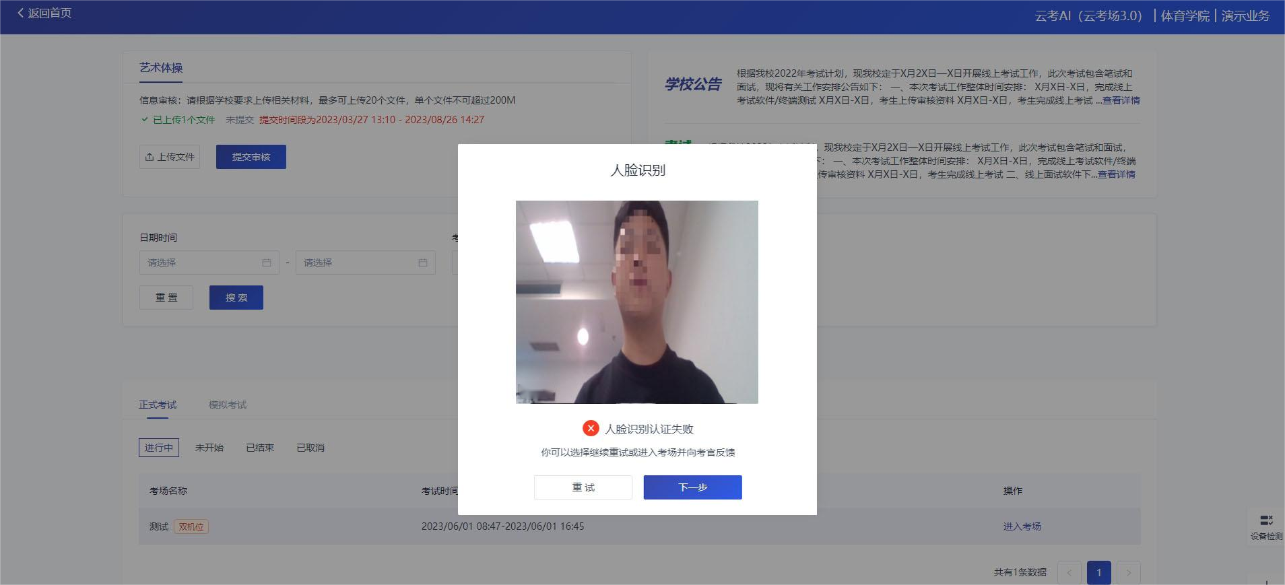
若提示人脸识别失败，首先确认房间光线是否合适，太强或太弱都不适合进行人脸识别；其次，有可能是身份证信息太过久远，导致与现在的信息有些不匹配；若以上两项都没有问题，人脸多次测试仍是失败，学生依旧可以进入考场，在考场内听从老师安排进行人工比对身份信息；若人脸识别失败后没有进入考场的选项，请学生及时更换设备后再进行考试。

3.3设备检测
设备检测时考生可选择“使用镜像”或者“不使用镜像”（主要是方便摄像头画面文字的展示，比如姓名牌或者横幅等）；同时检测设备的视频输入、音频输入和音频输入是否正常。
设备检测正常需满足以下条件：
- 视频输入：可以看到自己的头像；
- 音频输入：说话时蓝色条纹有波动；
- 音频输出：点击“测试”能听到系统测试声音。
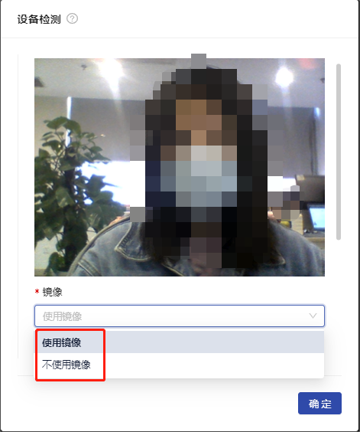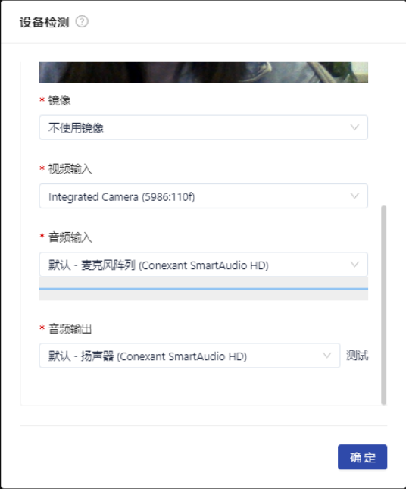

3.4加入第二摄像头
- 使用第二部手机打开App，并点击“扫描二维码”按钮扫描该二维码
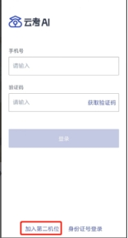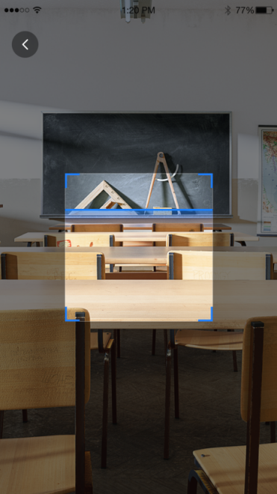
- 也可在登录后选择“第二摄像头”加入考场
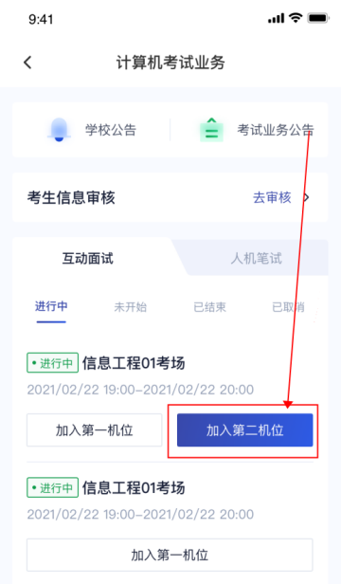

3.5等待下发考卷
- 进入人机笔试界面后，需要阅读笔试考试注意事项，等待考卷下发
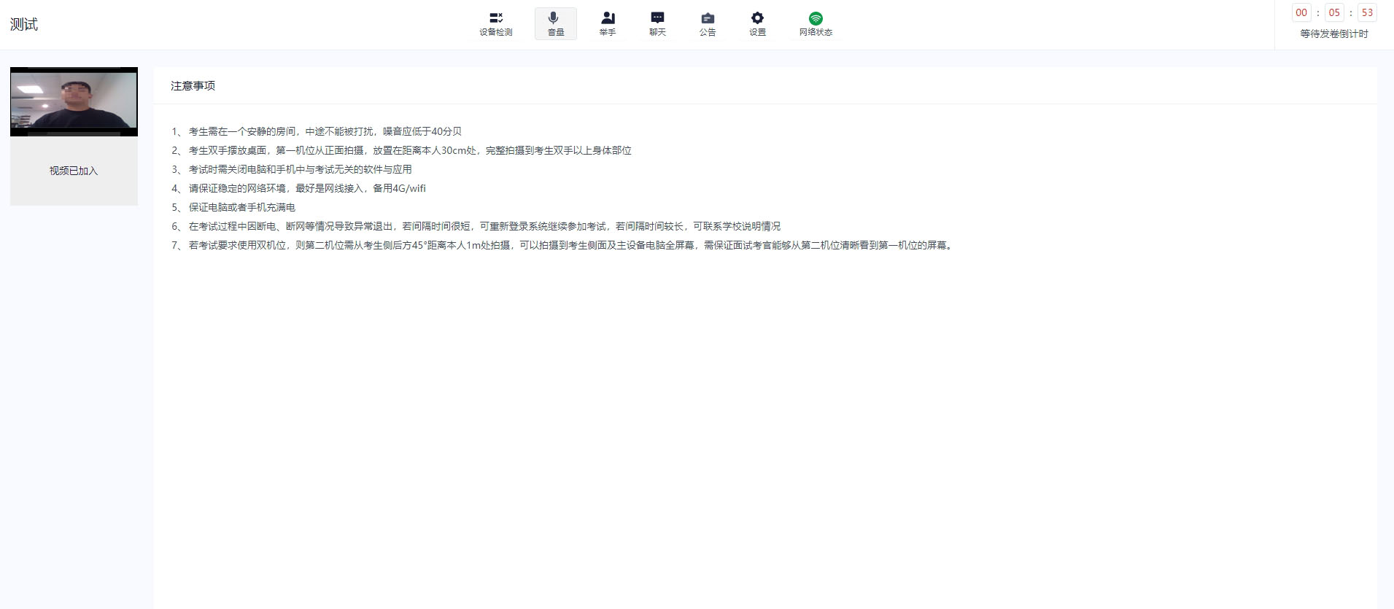
- 考生可以通过聊天功能向考官反馈问题，寻求帮助
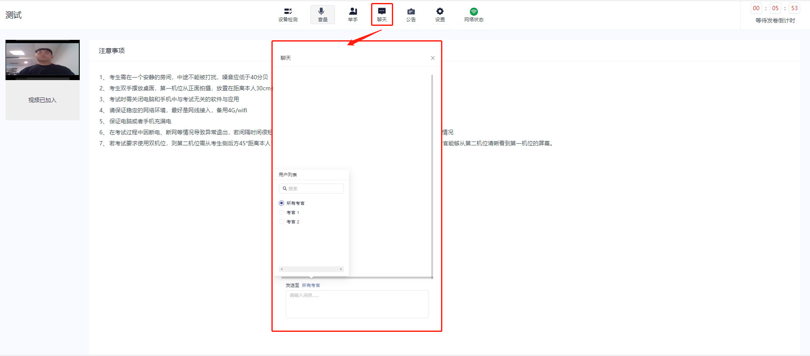
- 考生还可以通过举手功能向考官反馈问题，寻求帮助
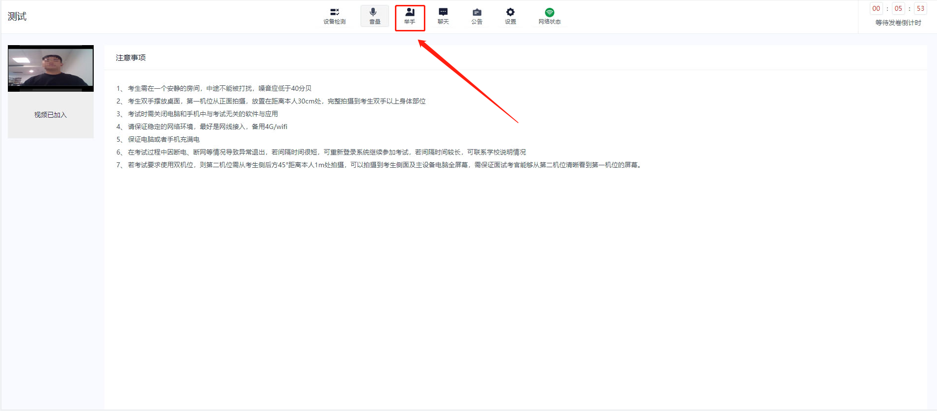

- 考场公告：学生可查看考官发的考场公告，包括弹窗公告（文字）与浮窗公告（文字、语音）


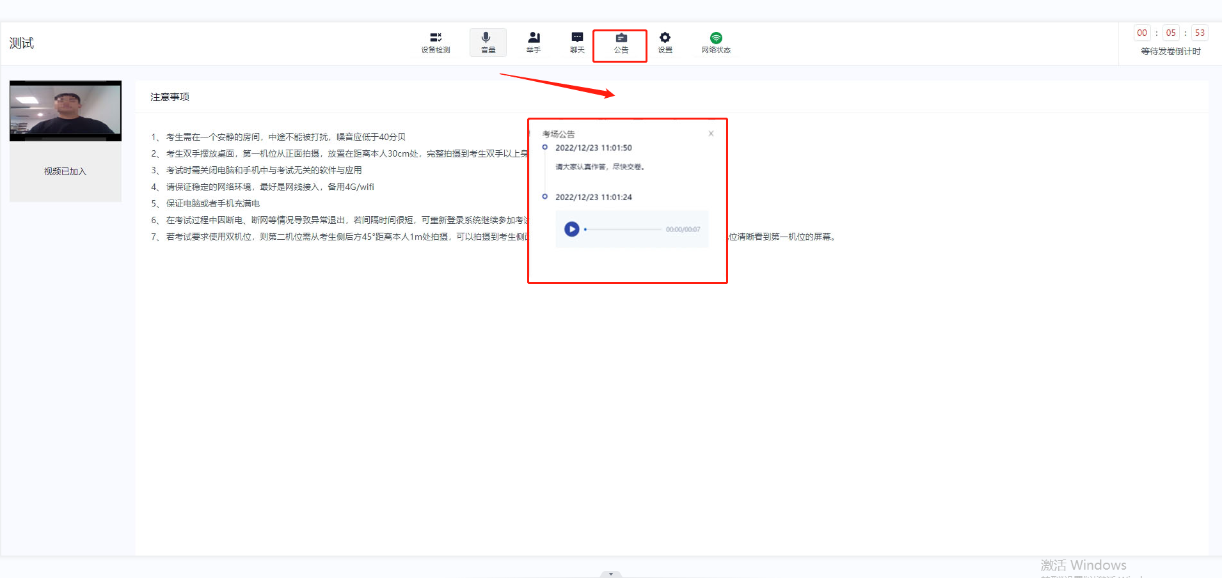

e.可点击“网络状态”查看自己的网络情况，网络标识有4种颜色
灰色：网络状态不确定
绿色：网络良好
黄色：网络偏差
红色：网络很差

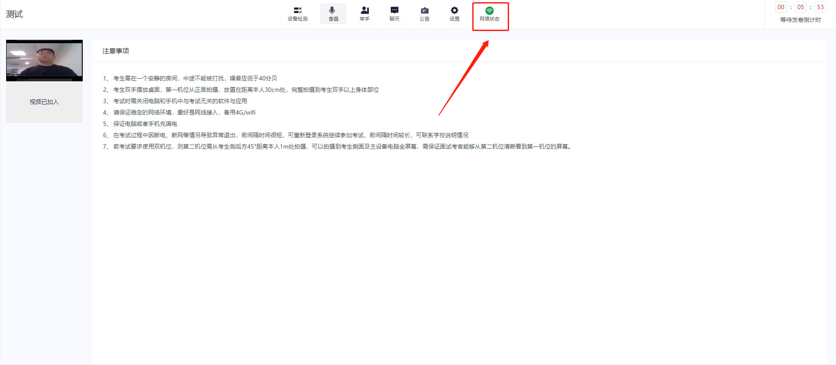

3.6开始作答
当发卷倒计时结束或者考官主动下发考卷后，考生会收到“考卷已下发，请开始作答”的提示
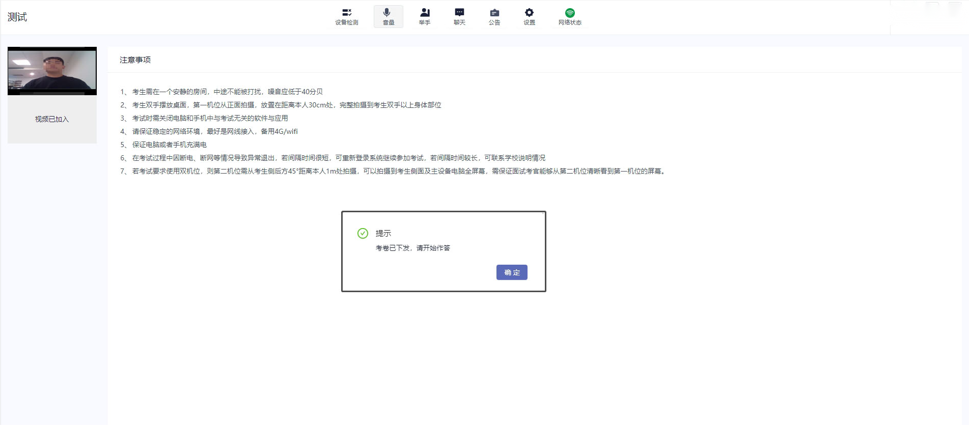

3.6.1在线编辑类试卷
若学院管理员在创建考场时选择了”试卷限时作答“，那只能在规定的时间内作答相应的试卷，作答途中退出考场会持续计时
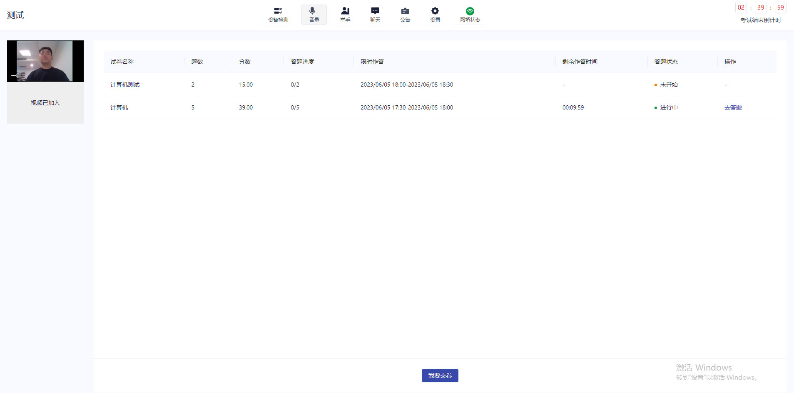

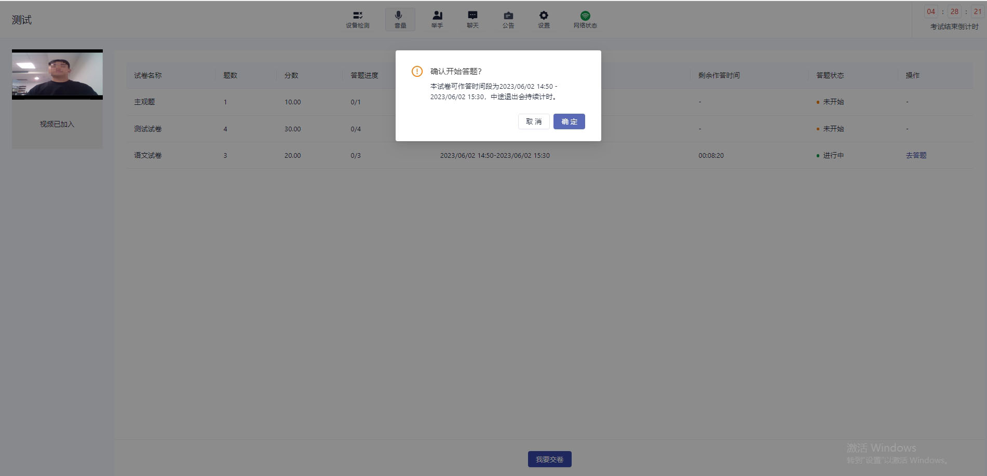
在线编辑类试卷题型包括
a.单选题
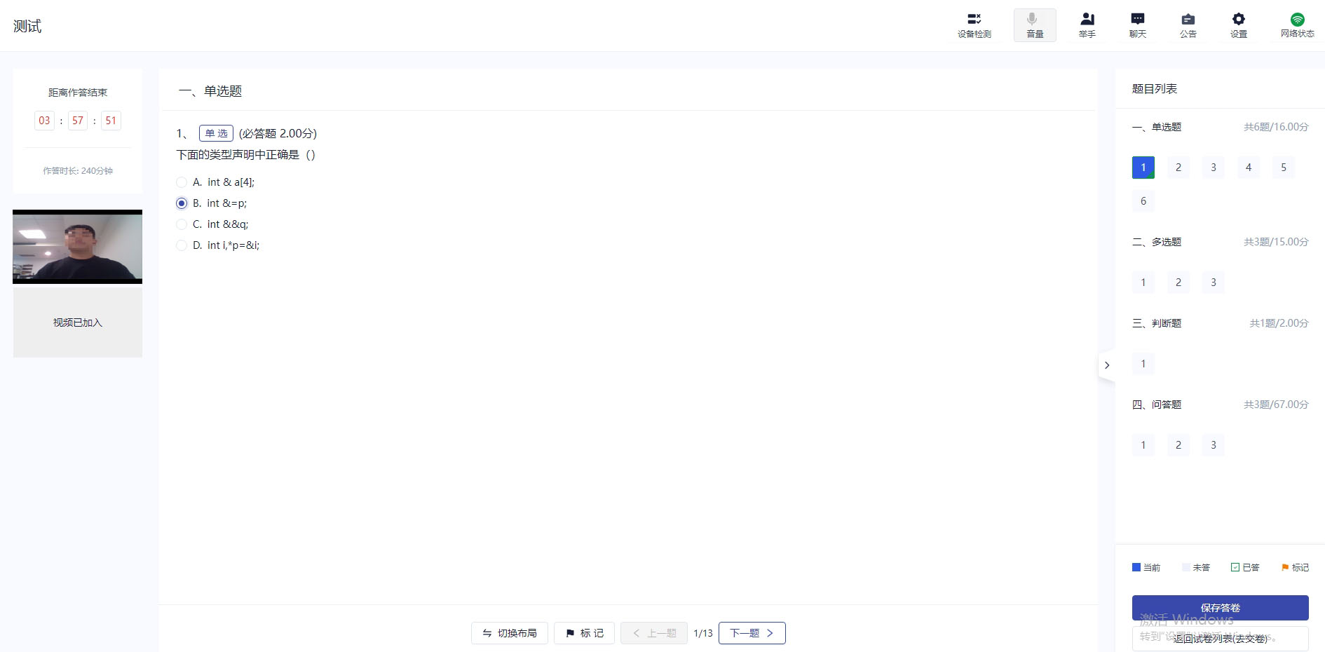

b.多选题
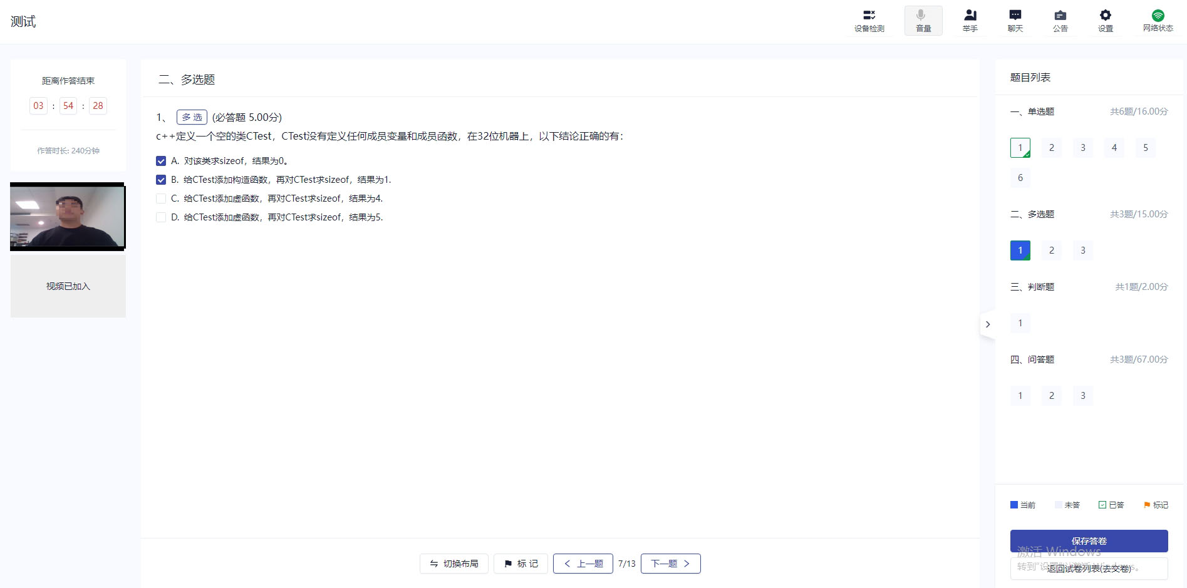
c.判断题

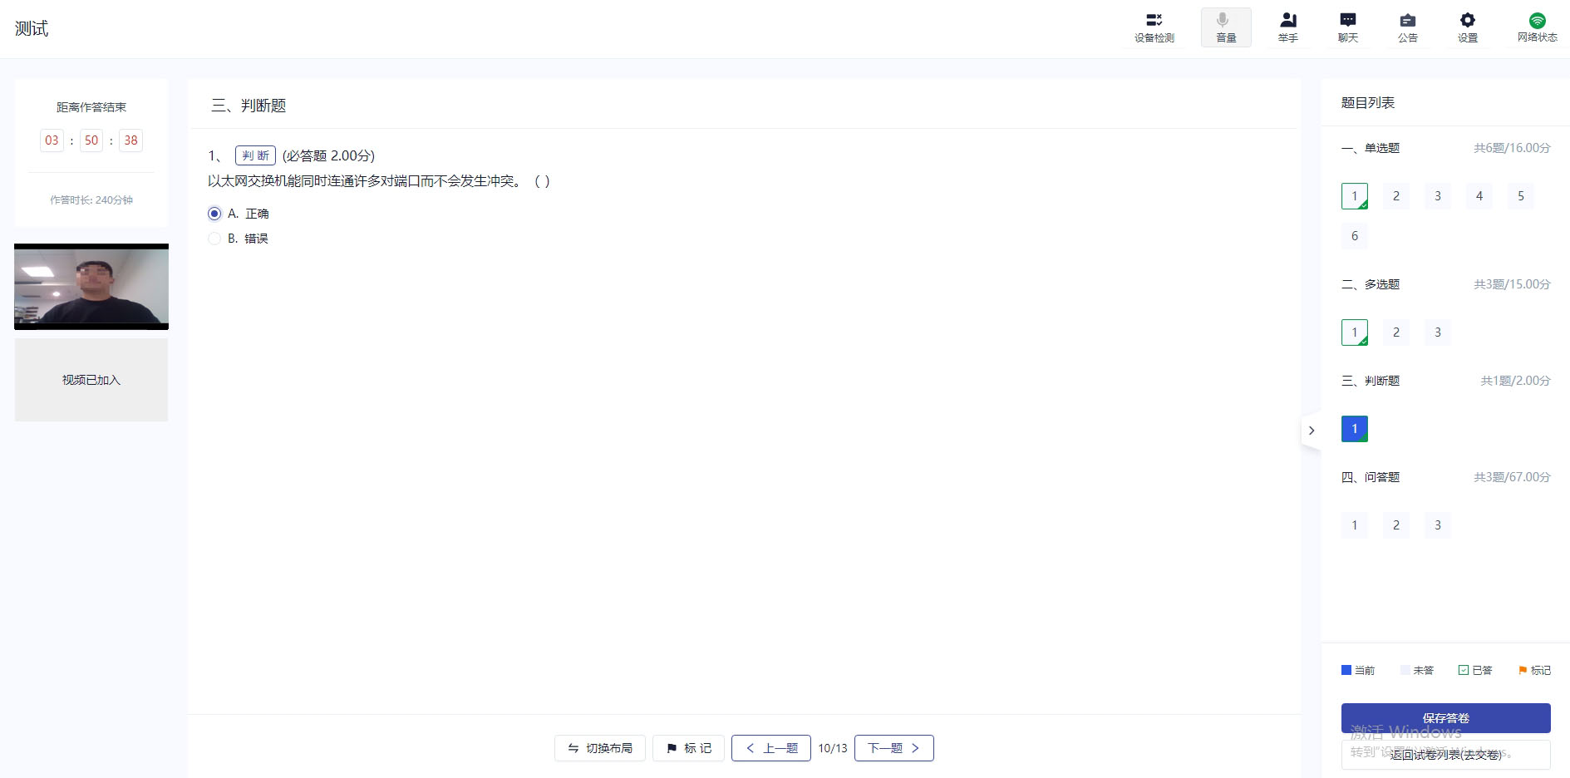

d.问答题
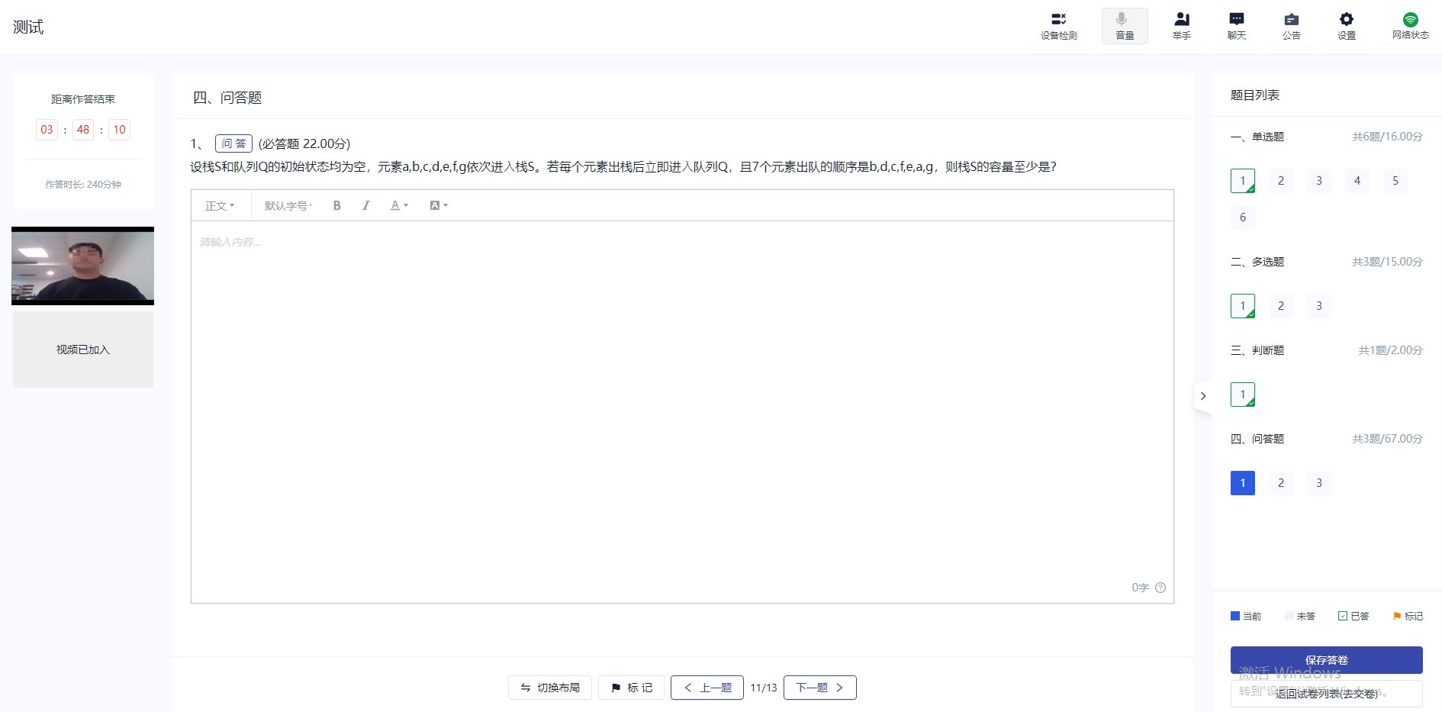
e.听力题有一定的试听次数，听完后不可再试听，听力题播放的过程中如果切换页面会弹出提示
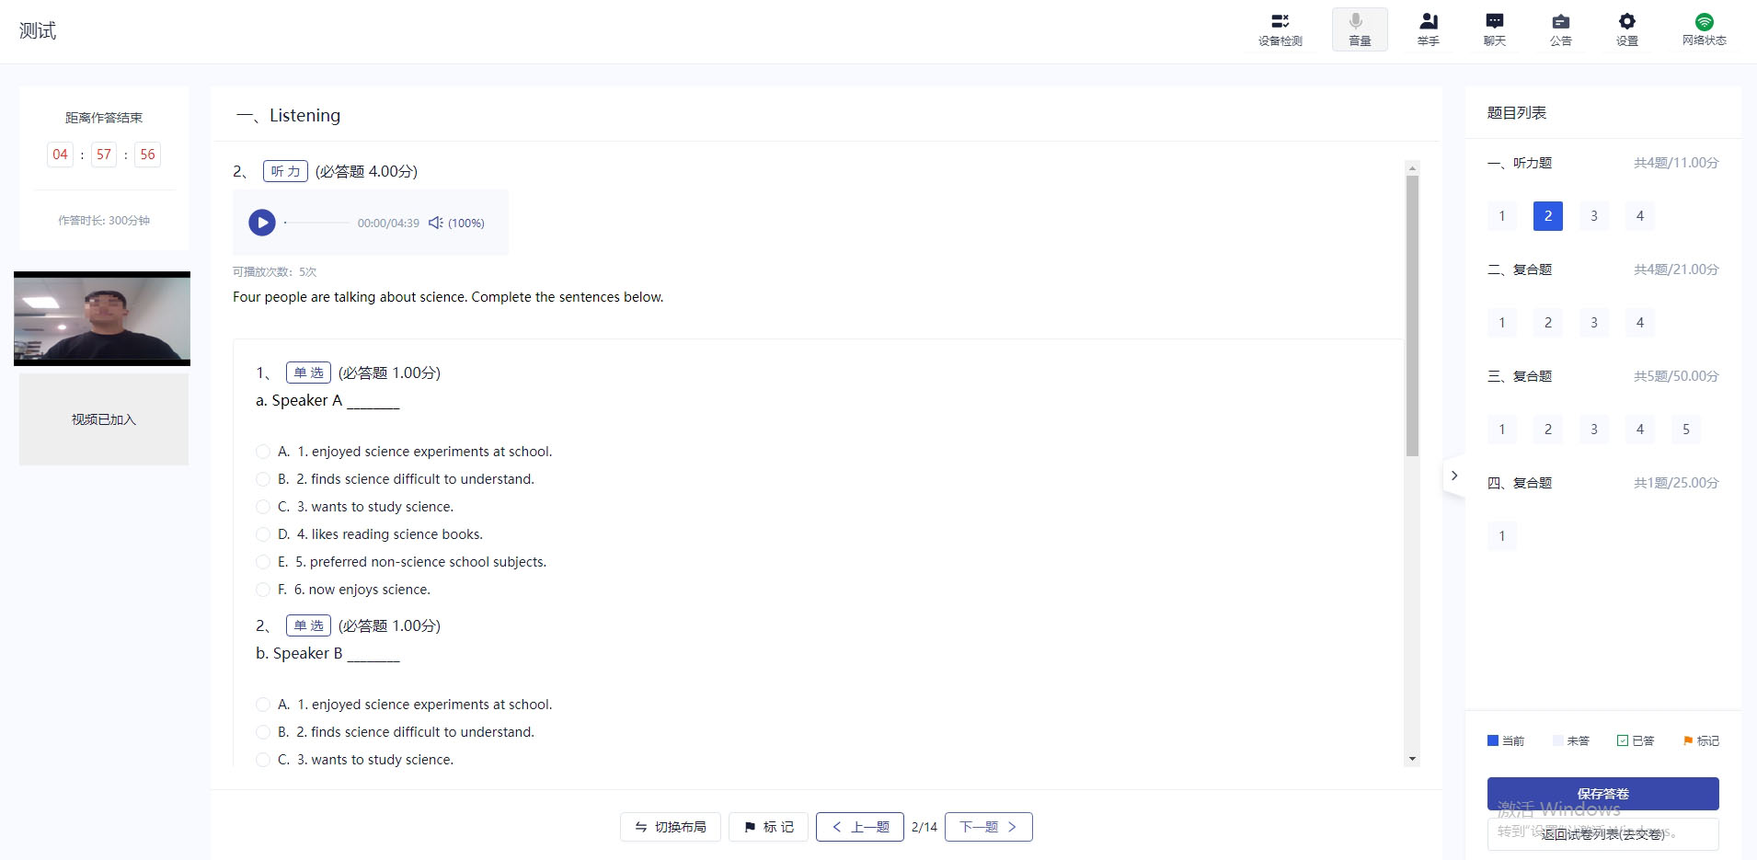

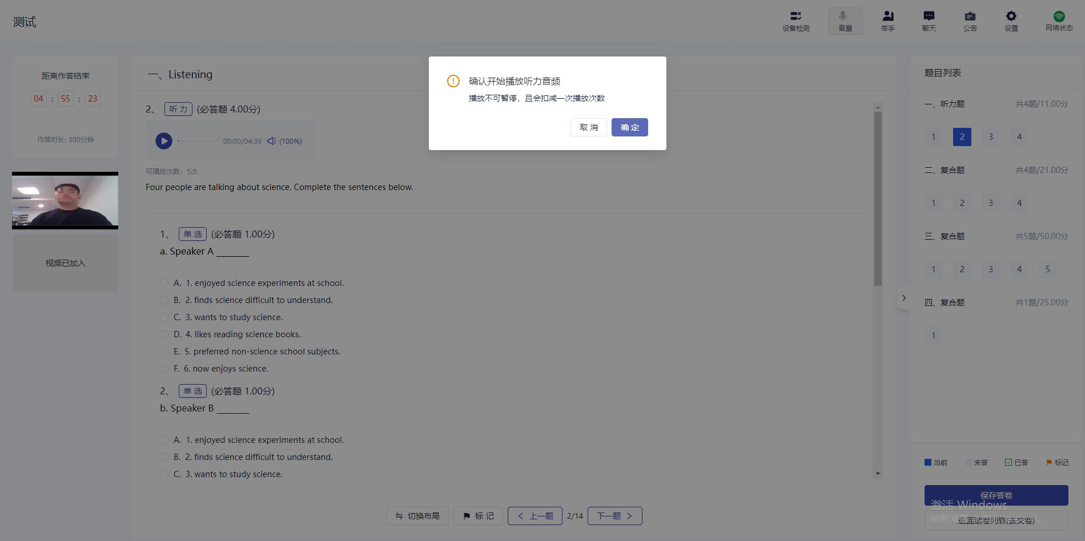
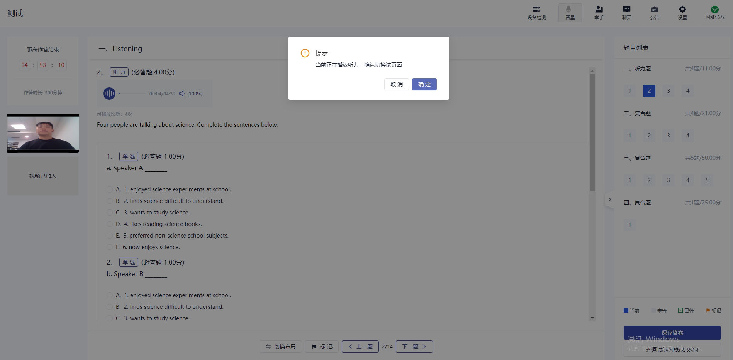

3.6.2文档类试卷
文档类试卷需要考生提前下载好答题卡并提前打印出来，考试过程中在纸上作答，作答完毕后通过手机拍照的方式将答卷上传到系统

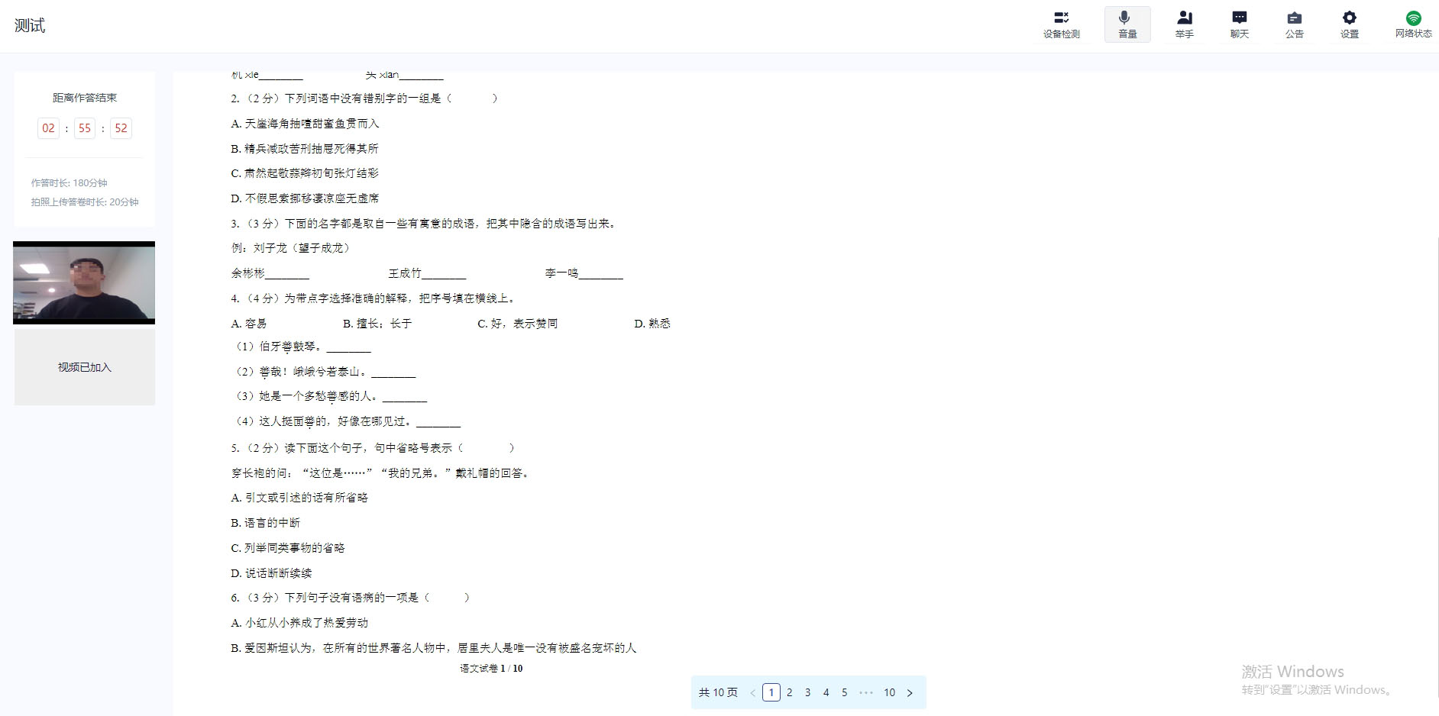

3.7提交答卷

3.7.1在线编辑类试卷
- 若考场有设置限制交卷，试卷下发时长未超过指定时间，将无法交卷
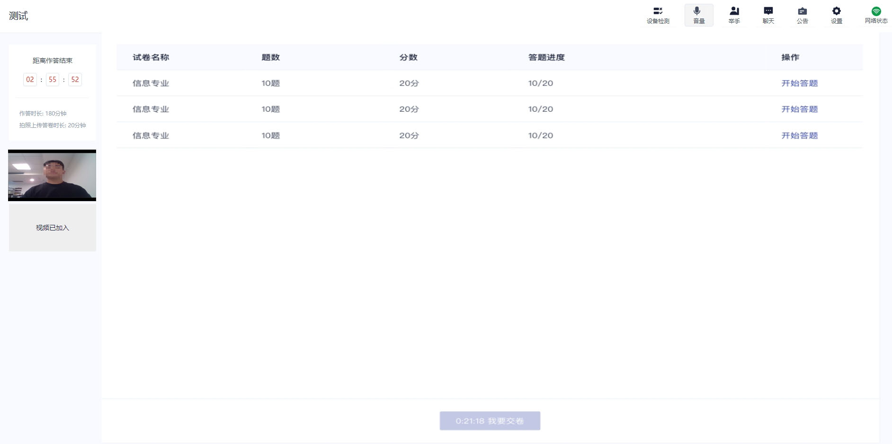
- 若考试有必答题未作答，将无法交卷，提示“有必答题未作答，无法交卷”

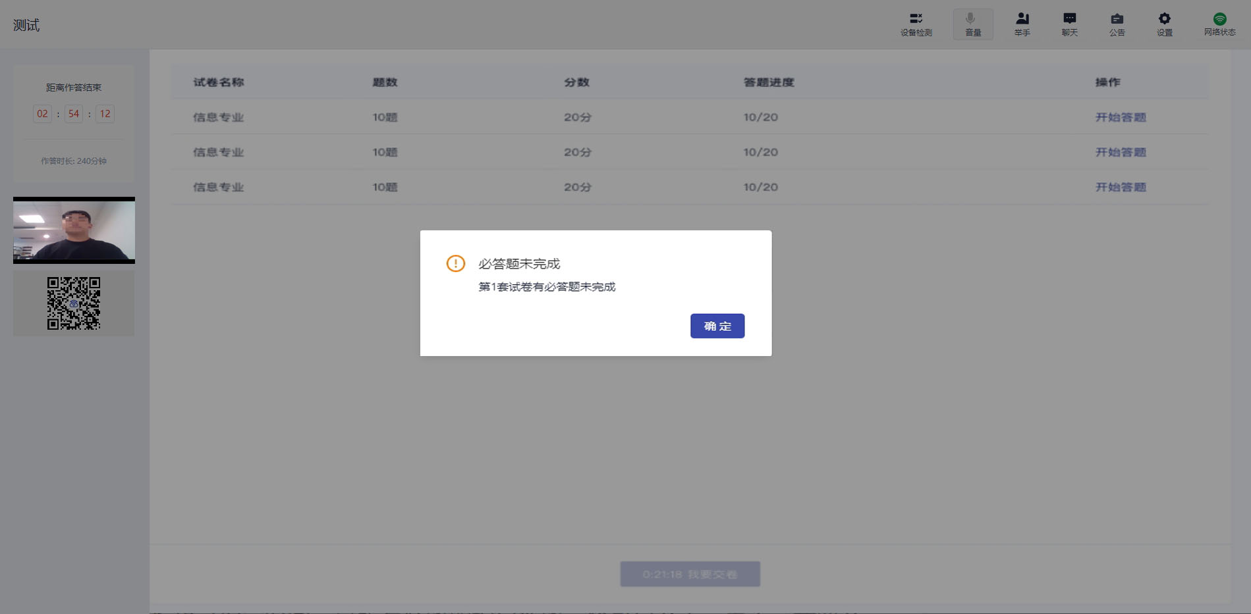
- 试卷下发时长超过指定时间，且所有必答题均已作答，将可以交卷，点击“我要交卷”，弹出交卷提示
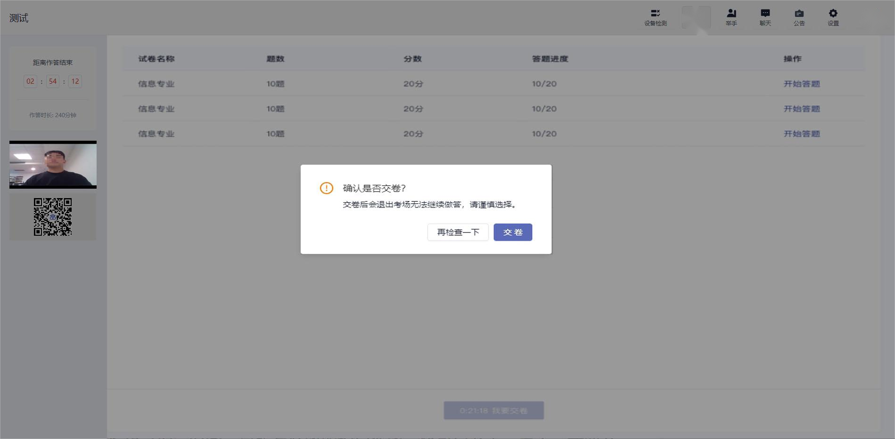

- 试卷提交成功后会退出考场

3.7.2文档类试卷
a.作答完毕后，考生使用第二机位上传答卷。点击“上传答卷”按钮

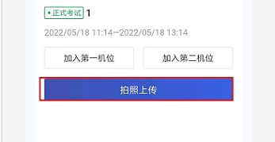
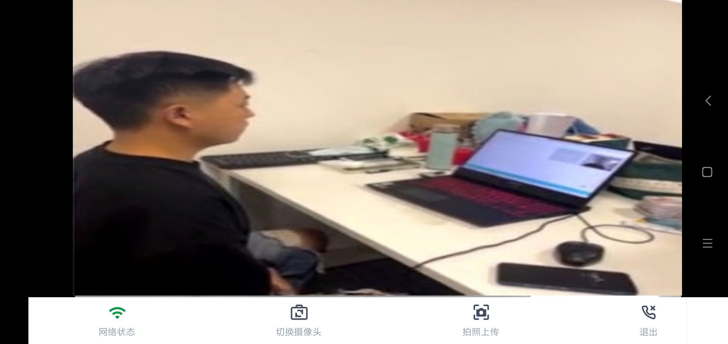
b.拍摄答卷（最多可传9张图片）
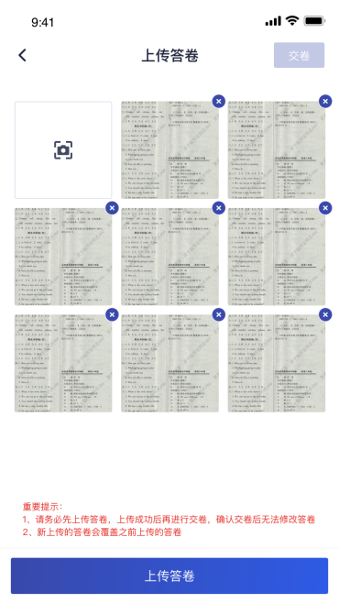
c.上传答卷（若已上传过答卷，再次上传会覆盖原先上传的答卷照片）
d.当考生确认无误后，就可以点击“交卷”按钮，交卷后会将最后一次上传的图片进行提交
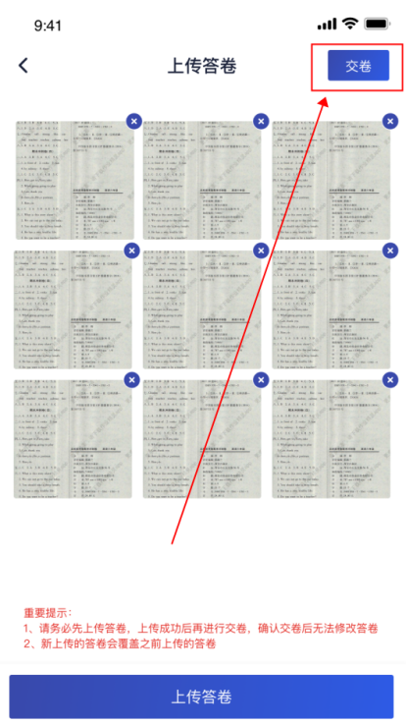

4.考后
a.考试结束前5分钟，考生会收到交卷提醒

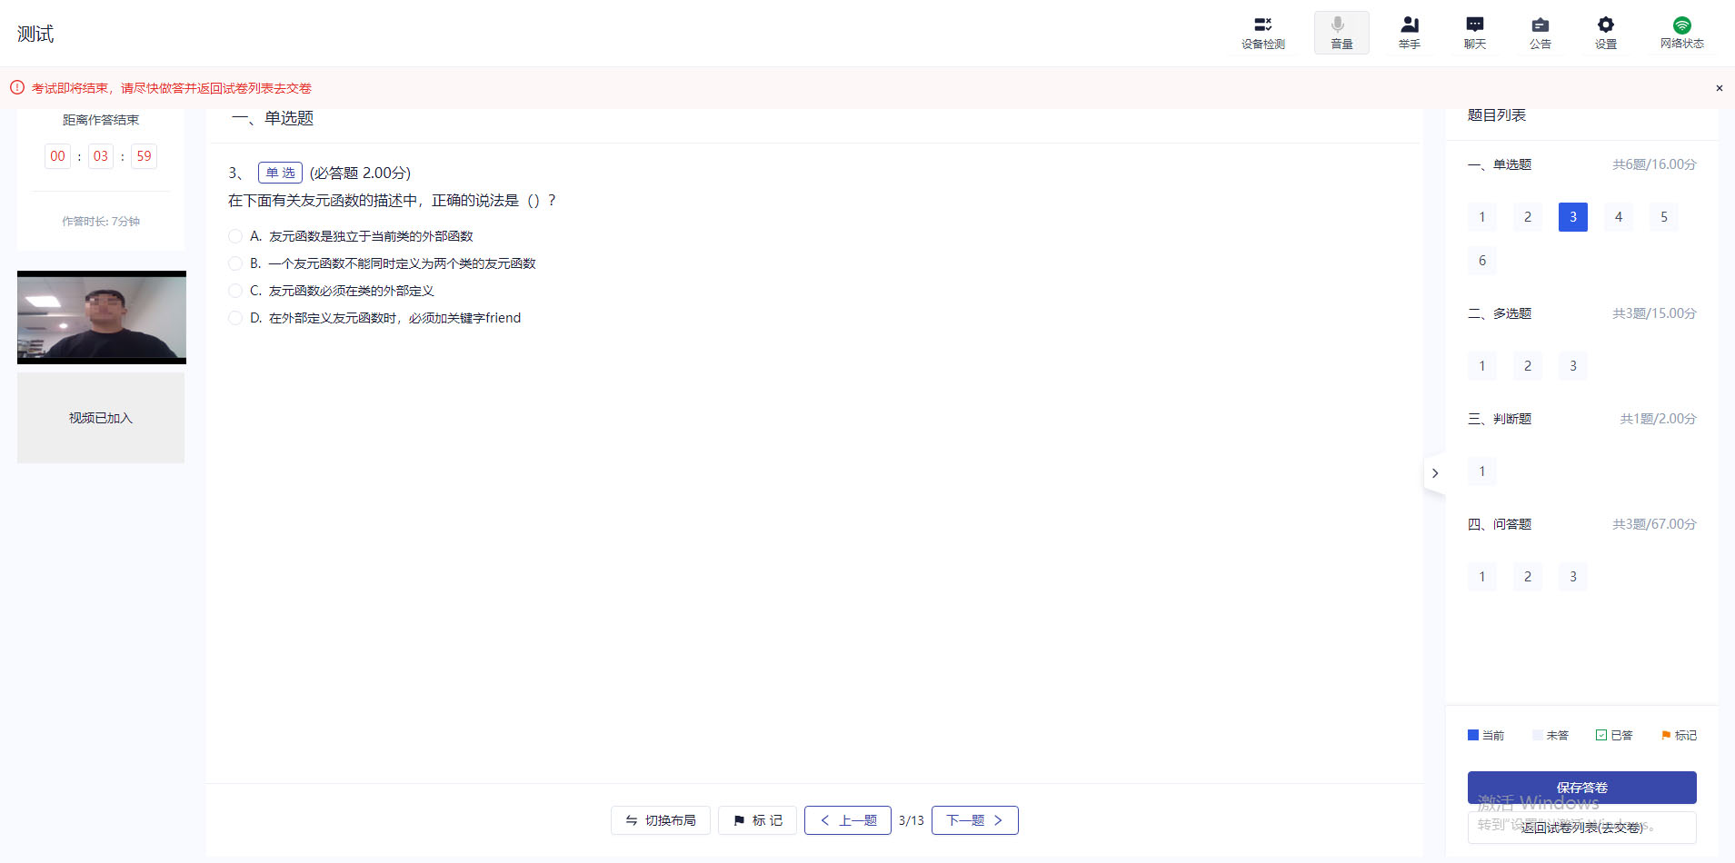
b.交卷后，考生会收到结束提醒，点击“返回”后退出考场


